Bài 1
TÔI VÀ CÁC BẠN
(16 tiết)
- Hạnh phúc đi đâu đấy? - Đến chỗ có tình bạn!
(Ngạn ngữ phương Tây)

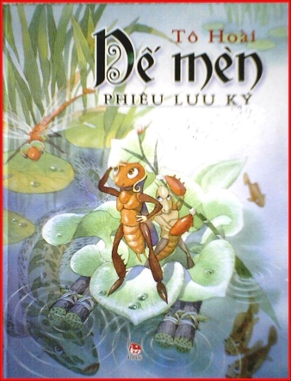 | 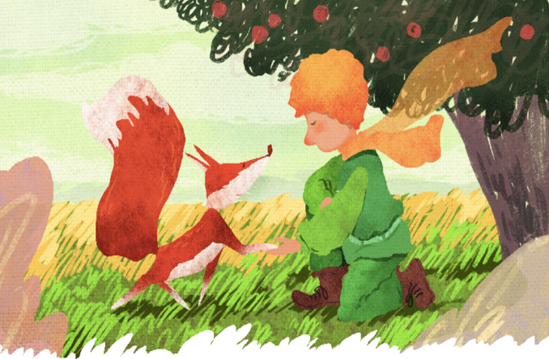 | 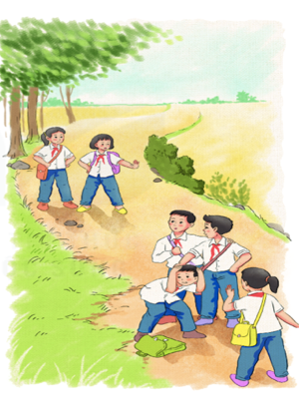
I. MỤC TIÊU (Học xong bài học, học sinh sẽ đạt được)
1. Về kiến thức:
- Tri thức ngữ văn (truyện, truyện đồng thoại, cốt truyện, nhân vật, lời người kể chuyện, lời nhân vật).
- Tình bạn cao đẹp được thể hiện qua 3 văn bản đọc.
- Từ đơn, từ phức (từ ghép, từ láy), nghĩa của từ ngữ.
- Biện pháp tu từ so sánh.
2. Về năng lực:
- Nhận biết được một số yếu tố của truyện đồng thoại (cốt truyện, nhân vật, lời người kể chuyện, lời nhân vật).
- Nhận biết và phân tích được đặc điểm nhân vật thể hiện qua hình dáng, cử chỉ, hành động, ngôn ngữ, ý nghĩ của nhân vật.
- Nhận biết được từ đơn và từ phức (từ ghép và từ láy), hiểu được tác dụng của việc sử dụng từ láy trong văn bản.
- Viết được bài văn, kể được một trải nghiệm của bản thân, biết viết VB đảm bảo các bước.
- Kể được trải nghiệm đáng nhớ đối với bản thân.
3. Về phẩm chất:
- Nhân ái, chan hoà, khiêm tốn; trân trọng tình bạn, tôn trọng sự khác biệt.
II. THIẾT BỊ DẠY HỌC VÀ HỌC LIỆU
- SGK, SGV.
- Một số video, tranh ảnh liên quan đến nội dung bài học.
- Máy chiếu, máy tính
- Giấy A1 hoặc bảng phụ để HS làm việc nhóm.
- Phiếu học tập.
III. TIẾN TRÌNH DẠY HỌC
Hoạt động 1: XÁC ĐỊNH VẤN ĐỀ
a) Mục tiêu: Giúp HS
- Kết nối kiến thức từ cuộc sống vào nội dung bài học.
- Khám phá tri thức Ngữ văn.
b) Nội dung:
GV yêu cầu HS quan sát video, trả lời câu hỏi của GV.
HS quan sát, lắng nghe video bài hát “Tình bạn tuổi thơ” suy nghĩ cá nhân và trả lời.
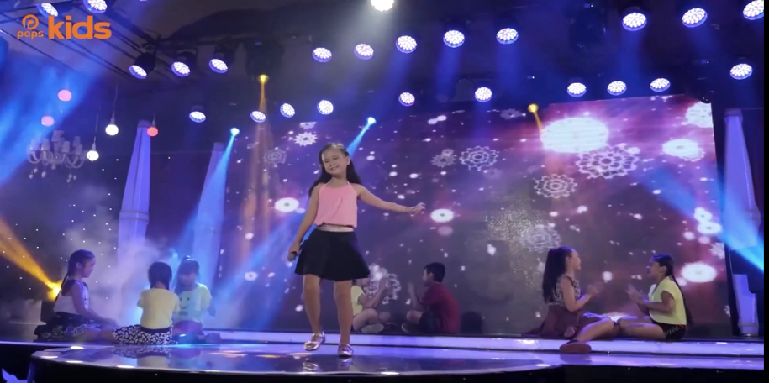
c) Sản phẩm: HS nêu/trình bày được
- Nội dung của bài hát: hát về tình bạn tốt đẹp.
- Cảm xúc của cá nhân (định hướng mở).
- Tri thức ngữ văn (truyện và truyện đồng thoại; cốt truyện; nhân vật; người kể chuyện; lời người kể chuyện và lời nhân vật; từ đơn và từ phức).
d) Tổ chức thực hiện:
B1: Chuyển giao nhiệm vụ (GV)
- Chiếu video, yêu cầu HS quan sát, lắng nghe & đặt câu hỏi:
? Cho biết nội dung của bài hát? Bài hát gợi cho em cảm xúc gì?
- Yêu cầu HS đọc ngữ liệu trong SGK.
- Chia nhóm lớp và giao nhiệm vụ:
? Hãy kể tên một số truyện mà em đã đọc? Em thích nhất truyện nào?
? Ai là người kể trong truyện này? Người kể ấy xuất hiện ở ngôi thứ mấy?
? Nếu muốn tóm tắt lại nội dung câu chuyện, em sẽ dựa vào những sự kiện nào?
? Nhân vật chính trong truyện là ai? Nêu 1 vài chi tiết giúp em hiểu đặc điểm của nhân vật đó?
? Giới thiệu ngắn gọn một truyện đồng thoại và chỉ ra những “dấu hiệu” của truyện đồng thoại trong tác phẩm đó?
B2: Thực hiện nhiệm vụ
HS
- Quan sát video, lắng nghe lời bài hát và suy nghĩ cá nhân.
- Đọc phần tri thức Ngữ văn.
- Thảo luận nhóm:
+ 2 phút đầu, HS ghi kết quả làm việc ra phiếu cá nhân.
+ 5 phút tiếp theo, HS làm việc nhóm, thảo luận và ghi kết quả vào ô giữa của phiếu học tập, dán phiếu cá nhân ở vị trí có tên mình.
GV:
- Hướng dẫn HS quan sát và lắng nghe bài hát.
- Theo dõi, hỗ trợ HS trong hoạt động nhóm.
B3: Báo cáo thảo luận
GV:
- Yêu cầu đại diện của một vài nhóm lên trình bày sản phẩm.
- Hướng dẫn HS báo cáo (nếu các em còn gặp khó khăn).
HS:
- Trả lời câu hỏi của GV.
- Đại diện báo cáo sản phẩm nhóm
- HS còn lại theo dõi, nhận xét, bổ sung cho nhóm bạn (nếu cần).
B4: Kết luận, nhận định (GV)
- Nhận xét (hoạt động nhóm của HS và sản phẩm), chốt kiến thức, chuyển dẫn vào hoạt động đọc
- Viết tên chủ đề, nêu mục tiêu chung của chủ đề và chuyển dẫn tri thức ngữ văn.
Hoạt động 2: HÌNH THÀNH KIẾN THỨC MỚI
ĐỌC VĂN BẢN VÀ THỰC HÀNH TIẾNG VIỆT
2.1 Đọc văn bản

Văn bản (1)
BÀI HỌC ĐƯỜNG ĐỜI ĐẦU TIÊN
(Trích “Dế mèn phiêu lưu kí”)
– Tô Hoài –
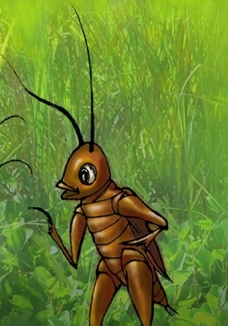 | 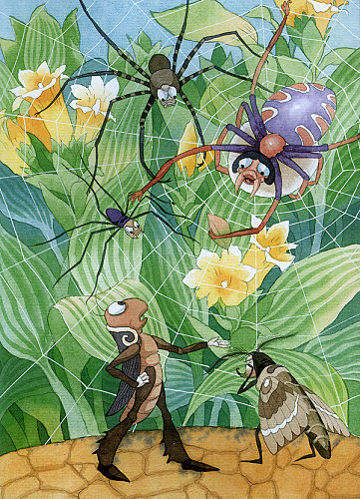 | 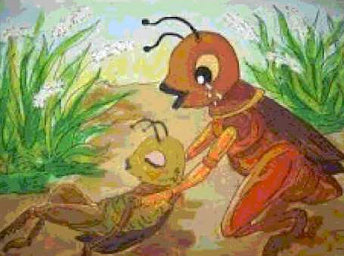 | 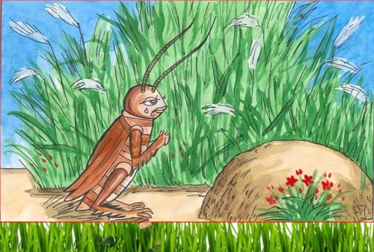
1. MỤC TIÊU
1.1 Về kiến thức:
- Những nét tiêu biểu về nhà văn Tô Hoài.
- Người kể chuyện ở ngôi thứ nhất.
- Đặc điểm nhân vật thể hiện qua hình dáng, cử chỉ, hành động, ngôn ngữ, suy nghĩ…
- Tính chất của truyện đồng thoại được thể hiện trong văn bản “Bài học đường đời đầu tiên”.
1.2 Về năng lực:
- Xác định được ngôi kể trong văn bản “Bài học đường đời đầu tiên”.
- Nhận biết được các chi tiết miêu tả hình dáng, cử chỉ, lời nói, suy nghĩ của các nhân vật Dế Mèn và Dế Choắt. Từ đó hình dung ra đặc điểm của từng nhân vật.
- Phân tích được đặc điểm của nhân vật Dế Mèn.
- Rút ra bài học về cách ứng xử với bạn bè và cách đối diện với lỗi lầm của bản thân.
1.3 Về phẩm chất:
- Nhân ái, khoan hoà, tôn trọng sự khác biệt.
2. THIẾT BỊ DẠY HỌC VÀ HỌC LIỆU
- SGK, SGV.
- Máy chiếu, máy tính.
- Tranh ảnh về nhà văn Tô Hoài và văn bản “Bài học đường đời đầu tiên”
- Giấy A1 hoặc bảng phụ để HS làm việc nhóm.
- Phiếu học tập.
+ Phiếu số 1:
Hình dáng  (Dế mèn) | Hành động  (Dế mèn) | Suy nghĩ  (Dế mèn)
- Nhận xét:………. | - Nhận xét: ……………………………..
+ Phiếu số 2
 | Làm việc nhóm  Tái hiện lại hình ảnh dế Choắt qua hình ảnh và ngôn ngữ trong 3 phút.  a/ Hình ảnh Dế Choắt  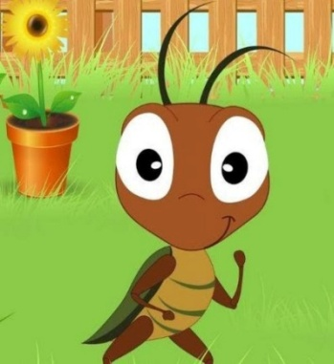  - Trạc tuổi …………………………………….….  - Người ……………., cánh ……………………..,  càng ………………..., râu ……………..………  - Mặt mũi: …………………………….………..  - Xưng hô:……………………………  - Ăn ở: …………………………….……………  - Choắt: …………………………….……………..  - Đối lập với ……………………………………..
+ Phiếu học tập số 3
b. Thái độ của Mèn đối với Choắt như thế nào?  - Gọi Choắt là: ………………………………………………  - Khi sang thăm nhà Choắt:………………………………  - Khi Choắt nhờ giúp đỡ: ………………………………  - Dế Mèn: | 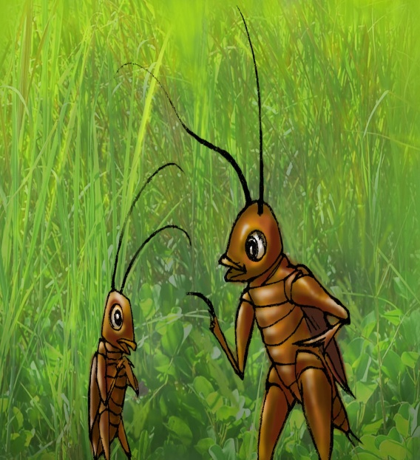
+ Phiếu học tập số 4
 | Trước khi trêu chị Cốc | Sau khi trêu chị Cốc | Kết quả
Hành động

Thái độ

+ Phiếu học tập số 5
Nghệ thuật

Nội dung

Ý nghĩa

3. TIẾN TRÌNH DẠY HỌC
3.1 HĐ 1: Xác định vấn đề
- Mục tiêu: HS kết nối kiến thức trong cuộc sống vào nội dung của bài học.
- Nội dung: GV hỏi, HS trả lời.
- Sản phẩm: Câu trả lời của HS.
- Tổ chức thực hiện:
B1: Chuyển giao nhiệm vụ (GV)
? Em đã bao giờ xem một bộ phim hay đọc 1 truyện kể về một sai lầm và sự ân hận của ai đó chưa? Khi đọc, xem, em có những suy nghĩ gì?
B2: Thực hiện nhiệm vụ: HS suy nghĩ cá nhân
B3: Báo cáo, thảo luận: HS trả lời câu hỏi của GV
B4: Kết luận, nhận định (GV):
Nhận xét câu trả lời của HS và kết nối vào hoạt động hình thành kiến thức mới.
3.2 HĐ 2: Hình thành kiến thức mới
3.2.1 Đọc – hiểu văn bản
I. TÌM HIỂU CHUNG
1. Tác giả
a) Mục tiêu: Giúp HS nêu được những nét chính về nhà văn Tô Hoài và tác phẩm “Dế mèn phiêu lưu kí” cũng như đoạn trích “Bài học đường đời đầu tiên”.
b) Nội dung:
- GV hướng dẫn HS đọc văn bản và đặt câu hỏi.
- Hs đọc, quan sát SGK và tìm thông tin để trả lời câu hỏi của GV.
c) Sản phẩm: Câu trả lời của HS
d) Tổ chức thực hiện
HĐ của thầy và trò |  | Sản phẩm dự kiến
B1: Chuyển giao nhiệm vụ (GV)  - Yêu cầu HS đọc SGK và trả lời câu hỏi  ? Nêu những hiểu biết của em về nhà văn Tô Hoài?  B2: Thực hiện nhiệm vụ  GV hướng dẫn HS đọc và tìm thông tin.  HS quan sát SGK.  B3: Báo cáo, thảo luận  GV yêu cầu HS trả lời.  HS trả lời câu hỏi của GV.  B4: Kết luận, nhận định (GV)  Nhận xét câu trả lời của HS và và chốt kiến thức lên màn hình. |  | 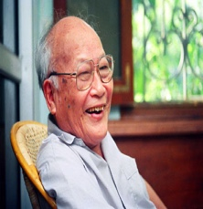  - Tô Hoài (1920 – 2014)  Tô Hoài  - Tên: Nguyễn Sen  - Quê: Hà Nội  - Ông viết văn từ trước  CMT8/1945  - Có nhiều tác phẩm viết cho thiếu nhi  - Các tác phẩm chính: “Võ sĩ Bọ Ngựa”, “Dê và Lợn”, “Đôi ri đá”, “Đảo hoang”…
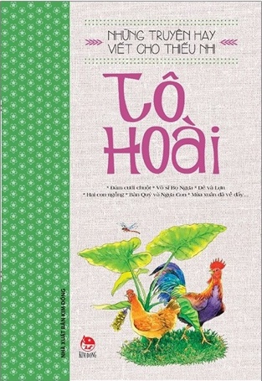 |  |  |  | 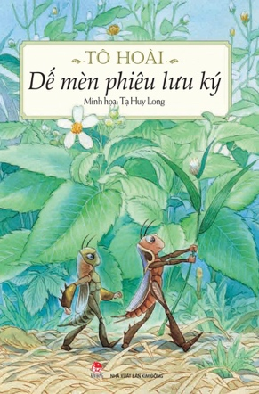
2. Tác phẩm
a) Mục tiêu: Giúp HS
- Biết được những nét chung của văn bản (Thể loại, ngôi kể, bố cục…)
b) Nội dung:
- GV sử dụng KT đặt câu hỏi, sử dụng KT khăn phủ bàn cho HS thảo luận nhóm.
- HS suy nghĩ cá nhân để trả lời, làm việc nhóm để hoàn thành nhiệm vụ.
c) Sản phẩm: Câu trả lời và phiếu học tập đã hoàn thành của HS
d) Tổ chức thực hiện
HĐ của thầy và trò |  |  | Sản phẩm dự kiến
B1: Chuyển giao nhiệm vụ (GV)  - Hướng dẫn cách đọc & yêu cầu HS đọc.  - Chia nhóm lớp, giao nhiệm vụ:  ? Truyện “Dế mèn phiêu lưu kí” thuộc loại truyện nào? Dựa vào đâu em nhận ra điều đó?  ? Truyện sử dụng ngôi kể nào? Dựa vào đâu em nhận ra ngôi kể đó? Lời kể của ai?  ? Văn bản chia làm mấy phần? Nêu nội dung của từng phần?  B2: Thực hiện nhiệm vụ  HS:  - Đọc văn bản  - Làm việc cá nhân 2’, nhóm 5’  + 2 phút đầu, HS ghi kết quả làm việc ra phiếu cá nhân.  + 5 phút tiếp theo, HS làm việc nhóm, thảo luận và ghi kết quả vào ô giữa của phiếu học tập, dán phiếu cá nhân ở vị trí có tên mình.  GV:  - Chỉnh cách đọc cho HS (nếu cần).  - Theo dõi, hỗ trợ HS trong hoạt động nhóm.  B3: Báo cáo, thảo luận  HS: Trình bày sản phẩm của nhóm mình. Theo dõi, nhận xét, bổ sung cho nhóm bạn (nếu cần).  GV:  - Nhận xét cách đọc của HS.  - Hướng dẫn HS trình bày bằng cách nhắc lại từng câu hỏi  B4: Kết luận, nhận định (GV)  - Nhận xét về thái độ học tập & sản phẩm học tập của HS.  - Cung cấp thêm thông tin về tác phẩm “Dế Mèn phiêu lưu kí”, chốt kiến thức và chuyển dẫn vào mục sau . |  |  | a) Đọc và tìm hiểu chú thích  - HS đọc theo hướng dẫn.  b) Tìm hiểu chung  - Văn bản là truyện đồng thoại nổi tiếng nhất của nhà văn Tô Hoài.  - Hệ thống nhân vật là loài vật (nhân vật chính: Dế Mèn).  - Sử dụng ngôi thứ nhất (lời kể của Dế Mèn).  - Văn bản chia làm 3 phần  + P1: Từ đầu …sắp đứng đầu thiên hạ rồi.  Bức chân dung tự hoạ của Dế Mèn.  + P2: còn lại:  Bài học đường đời đầu tiên.

II. TÌM HIỂU CHI TIẾT
- Bức chân dung tự hoạ của Dế Mèn
a) Mục tiêu: Giúp HS
- Tìm được những chi tiết nói về ngoại hình, hành động, suy nghĩ và ngôn ngữ của Dế Mèn.
- Đánh giá nét đẹp và nét chưa đẹp của Dế Mèn.
b) Nội dung:
- GV sử dụng KT mảnh ghép cho HS thảo luận.
- HS làm việc cá nhân, làm việc nhóm để hoàn thiện nhiệm vụ.
- HS trình bày sản phẩm, theo dõi, nhận xét và bổ sung cho nhóm bạn (nếu cần).
c) Sản phẩm: Phiếu học tập của HS đã hoàn thành, câu trả lời của HS.
d) Tổ chức thực hiện
HĐ của thầy và trò | Sản phẩm dự kiến
B1: Chuyển giao nhiệm vụ (GV)  * Vòng chuyên sâu (7 phút)  - Chia lớp ra làm 3 nhóm hoặc 6 nhóm:  - Yêu cầu các em ở mỗi nhóm đánh số 1,2,3… (nếu 3 nhóm) hoặc 1,2,3,4,5,6 (nếu 6 nhóm)...  - Phát phiếu học tập số 1 & giao nhiệm vụ:  Nhóm 1,2: Tìm những chi tiết miêu tả hình dáng của Dế Mèn.  Nhóm 3,4: Tìm những chi tiết miêu tả hành động của Dế Mèn.  Nhóm 5,6: Tìm những chi tiết nói về suy nghĩ của Dế Mèn.  * Vòng mảnh ghép (8 phút)  - Tạo nhóm mới (các em số 1 tạo thành nhóm I mới, số 2 tạo thành nhóm II mới, số 3 tạo thành nhóm III mới & giao nhiệm vụ mới:  1. Chia sẻ kết quả thảo luận ở vòng chuyên sâu?  2. Chỉ ra biện pháp NT được sử dụng khi miêu tả Dế Mèn?  3. Lối miêu tả Dế Mèn thường được sử dụng ở loại truyện nào?  4. Nhận xét về hình dáng, hành động và suy nghĩ của nhân vật Dế Mèn (chỉ ra nét đẹp và nét chưa đẹp của nhân vật)?  B2: Thực hiện nhiệm vụ  * Vòng chuyên sâu  HS:  - Làm việc cá nhân 2 phút, ghi kết quả ra phiếu cá nhân.  - Thảo luận nhóm 5 phút và ghi kết quả ra phiếu học tập nhóm (phần việc của nhóm mình làm).  GV hướng dẫn HS thảo luận (nếu cần).  * Vòng mảnh ghép (7 phút)  HS:  - 3 phút đầu: Từng thành viên ở nhóm trình bày lại nội dung đã tìm hiểu ở vòng mảnh ghép.  - 5 phút tiếp: thảo luận, trao đổi để hoàn thành những nhiệm vụ còn lại.  GV theo dõi, hỗ trợ cho HS (nếu HS gặp khó khăn).  B3: Báo cáo, thảo luận  GV:  - Yêu cầu đại diện của một nhóm lên trình bày.  - Hướng dẫn HS trình bày (nếu cần).  HS:  - Đại diện 1 nhóm lên bày sản phẩm.  - Các nhóm khác theo dõi, quan sát, nhận xét, bổ sung (nếu cần) cho nhóm bạn.  B4: Kết luận, nhận định (GV)  - Nhận xét thái độ và kết quả làm việc của từng nhóm, chỉ ra những ưu điểm và hạn chế trong HĐ nhóm của HS.  - Chốt kiến thức & chuyển dẫn sang mục 2
  Hình dáng | Hành động |  | Suy nghĩ | Ngôn ngữ
  - chàng dế thanh niên cường tráng  + càng: mẫm bóng  + vuốt: cứng, nhọn hoắt  + cánh: dài tận chấm đuôi  một màu nâu bóng mỡ  + đầu: to, rất bướng  + răng: đen nhánh  + râu: dài, cong | - đạp phanh phách  - vũ lên phành phạch  - nhai ngoàm ngoạp  - trịnh trọng vuốt râu  - cà khịa, quát nạt, đá ghẹo |  | - Tôi tợn lắm  - Tôi cho là tôi giỏi.  - Tôi tưởng: lầm cử chỉ ngông cuồng là tài ba, càng tưởng tôi là tay ghê ghớm, có thể sắp đứng đầu thiên hạ rồi. | - Gọi Dế Choắt là “chú mày”, xưng “anh”. Gọi chị Cốc là “mày” xưng “tao”.
  NT: Miêu tả, nhân hoá, giọng kể kiêu ngạo
  => Dế Mèn khỏe mạnh, cường tráng, có vẻ đẹp hùng dũng của con nhà võ (nét đẹp). |  | => Dế Mèn kiêu căng tự phụ, xem thường mọi người, hung hăng hống hách, xốc nổi (nét chưa đẹp).
- Bài học đường đời đầu tiên
a) Mục tiêu: Giúp HS
- Tìm được chi tiết miêu tả bức chân dung của Dế Choắt.
- Thấy được thái độ của Dế Mèn với Dế Choắt.
- Hiểu được bài học đường đời đầu tiên của Dế Mèn.
- Rút ra bài học cho bản thân từ nội dung bài học.
b) Nội dung:
- GV sử dụng KT đặt câu hỏi, tổ chức hoạt động nhóm cho HS.
- HS làm việc cá nhân, làm việc nhóm, trình bày sản phẩm, quan sát và bổ sung (nếu cần)
c) Sản phẩm: Câu trả lời của HS và phiếu học tập của HS đã hoàn thành.
d) Tổ chức thực hiện
HĐ của thầy và trò | Sản phẩm dự kiến
B1: Chuyển giao nhiệm vụ (GV)  - Chia nhóm.  - Phát phiếu học tập số 2 & giao nhiệm vụ:  1. Tìm những chi tiết thể hiện hình dánh, cách sinh hoạt và ngôn ngữ của Dế Choắt?  2. Tác giả đã sử dụng những biện pháp nghệ thuật gì khi tái hiện hình ảnh Dế Choắt?  3. Em có nhận xét gì về nhân vật Dế Choắt?  B2: Thực hiện nhiệm vụ  HS:  - 2 phút làm việc cá nhân  - 3 phút thảo luận cặp đôi và hoàn thành phiếu học tập.  GV: Dự kiến KK: câu hỏi số 2  - Tháo gỡ KK ở câu hỏi (2) bằng cách đặt câu hỏi phụ (Tác giả đã sử dụng biện pháp kể hay tả để tái hiện hình ảnh Dế Mèn?).  B3: Báo cáo, thảo luận  GV:  - Yêu cầu HS trình bày.  - Hướng dẫn HS trình bày (nếu cần).  HS  - Đại diện 1 nhóm lên trình bày sản phẩm.  - Các nhóm khác theo dõi, quan sát, nhận xét, bổ sung cho nhóm bạn (nếu cần).  B4: Kết luận, nhận định (GV)  - Nhận xét về thái độ làm việc và sản phẩm của các nhóm.  - Chốt kiến thức lên màn hình, chuyển dẫn sang mục sau. | a) Nhân vật Dế Choắt
  Hình dáng | Cách sinh hoạt | Ngôn ngữ
  - Chạc tuổi: Dế Mèn  - Người: gầy gò, dài lêu ngêu như gã nghiện thuốc phiện.  - Cánh: ngắn củn … như người cởi trần mặc áo ghi nê.  - Đôi càng: bè bè, nặng nề  - Râu: cụt có một mẩu  - Mặt mũi: ngẩn ngẩn ngơ ngơ | - Ăn xổi, ở thì | - Với Dế Mèn:  + Lúc đầu: gọi “anh” xưng “em”.  + Trước khi mất: gọi “anh” xưng “tôi” và nói: “ở đời….thân”.  - Với chị Cốc:  + Van lạy  + Xưng hô: chị - em.
  - NT: miêu tả, sử dụng thành ngữ
  => Gầy gò, ốm yếu nhưng rất khiêm tốn, nhã nhặn. Bao dung độ lượng trước tội lỗi của Mèn.
B1: Chuyển giao nhiệm vụ (GV)  - Phát phiếu học tập số 3 & đặt câu hỏi:  ? Dế Mèn đã nói gì khi sang thăm nhà Dế Choắt và khi Dé Choắt nhờ sự giúp đỡ?  ? Những lời nói đó thể hiện thái độ gì của Dế Mèn?  B2: Thực hiện nhiệm vụ  GV hướng dẫn HS tìm chi tiết trong văn bản.  HS:  - Đọc SGK và tìm chi tiết thể hiện câu nói của Dế Mèn để hoàn thiện phiếu học tập.  - Suy nghĩ cá nhân.  B3: Báo cáo, thảo luận  GV: Yêu cầu hs trả lời và hướng dẫn (nếu cần).  HS :  - Trả lời câu hỏi của GV.  - Theo dõi, quan sát, nhận xét, bổ sung (nếu cần) cho câu trả lời của bạn.  B4: Kết luận, nhận định: GV nhận xét câu trả lời của HS và chốt kiến thức, kết nối với mục sau. | b) Thái độ của Dế Mèn với Dế Choắt  - Chê bai nhà cửa và lối sống của Dế Choắt.  - Từ chối lời đề nghị cần giúp đỡ của Choắt  => Khinh bỉ, coi thường Dế Choắt.
B1: Chuyển giao nhiệm vụ (GV)  - Phát phiếu học tập số 4  - Chia nhóm cặp đôi và giao nhiệm vụ:  ? Tìm những chi tiết thể hiện hành động của Dế Mèn trước và sau khi trêu chị Cốc?  ? Hành động của Dế Mèn đã gây ra hậu quả gì?  ? Qua hành động đó, em có nhận xét gì về thái độ của Dế Mèn trước và sau khi trêu chị Cốc, đặc biệt là khi chứng kiến cái chết của Dế Choắt?  ? Theo em Dế Mèn đã rút ra được cho mình bài học gì từ những trải nghiệm trên? Câu văn nào cho em thấy điều đó?  B2: Thực hiện nhiệm vụ  HS:  - Làm việc cá nhân 2’ (đọc SGK, tìm chi tiết)  - Làm việc nhóm 3’ (trao đổi, chia sẻ và đi đến thống nhất để hoàn thành phiếu học tập).  - Đại diện lên báo cáo kết quả thảo luận nhóm, HS nhóm khác theo dõi, nhận xét và bổ sung (nếu cần) cho nhóm bạn.  GV: Hướng theo dõi, quan sát HS thảo luận nhóm, hỗ trợ (nếu HS gặp khó khăn).  B3: Báo cáo, thảo luận  GV:  - Yêu cầu HS báo cáo, nhận xét, đánh giá.  - Hướng dẫn HS trình bày ( nếu cần).  HS:  - Đại diện lên báo cáo sản phẩm của nhóm mình.  - Nhóm khác theo dõi, nhận xét và bổ sung (nếu cần) cho nhóm bạn.  B4: Kết luận, nhận định (GV)  - Nhận xét thái độ và kết quả làm việc của nhóm.  - Chốt kiến thức và chuyển dẫn sang mục sau. | c) Bài học đường đời đầu tiên của Dế Mèn.
  Dế Mèn | Trước khi  trêu chị Cốc | Sau khi  trêu chị Cốc | Hậu  quả
  Hành động | - Mắng, coi thường, bắt nạt Choắt.  - Cất giọng véo von trêu chị Cốc. | - Chui tọt vào hang.  - Núp tận đáy hang, nằm in thít.  - Mon men bò lên.  - Chôn Dế Choắt. | Dế Choắt bị chị Cốc mổ cho đến chết
  Thái độ | Hung hăng, ngạo mạn, xấc xược. | Sợ hãi, hèn nhát | Hối hận
  Bài học | - Không nên kiêu căng, coi thường người khác.  - Không nên xốc nổi để rồi hành động điên rồ.
B1: Chuyển giao nhiệm vụ (GV)  - Chia nhóm lớp theo bàn  - Phát phiếu học tập số 5  - Giao nhiệm vụ nhóm:  ? Nêu những biện pháp nghệ thuật được sử dụng trong văn bản?  ? Nội dung chính của văn bản “Bài học đường đời đầu tiên”?  ? Ý nghĩa của văn bản.  B2: Thực hiện nhiệm vụ  HS:  - Suy nghĩ cá nhân 2’ và ghi ra giấy.  - Làm việc nhóm 5’ (trao đổi, chia sẻ và đi đến thống nhất để hoàn thành phiếu học tập).  GV hướng theo dõi, quan sát HS thảo luận nhóm, hỗ trợ (nếu HS gặp khó khăn).  B3: Báo cáo, thảo luận  HS:  - Đại diện lên báo cáo kết quả thảo luận nhóm, HS nhóm khác theo dõi, nhận xét và bổ sung (nếu cần) cho nhóm bạn.  GV:  - Yêu cầu HS nhận xét, đánh giá chéo giữa các nhóm.  B4: Kết luận, nhận định (GV)  - Nhận xét thái độ và kết quả làm việc của từng nhóm.  - Chuyển dẫn sang đề mục sau. | III. Tổng kết  1. Nghệ thuật  - Miêu tả loài vật sinh động, nghệ thuật nhân hoá, ngôn ngữ miêu tả chính xác  - Xây dựng hình tượng nhân vật gần gũi với trẻ thơ.  2. Nội dung  - Miêu tả vẻ đẹp của Dế Mèn cường tráng nhưng tính nết còn kiêu căng, xốc nổi.  - Sau khi bày trò trêu chị Cốc, gây ra cái chết cho Dế Choắt, Dế Mèn hối hận và rút ra bài học đường đời đầu tiên cho mình.  3. Ý nghĩa  - Không quá đề cao bản thân rồi rước hoạ.  - Cần biết lắng nghe, quan tâm, giúp đỡ mọi người xung quanh.
3.2.2 Viết kết nối với đọc
a) Mục tiêu: Giúp HS
- Hs viết được đoạn văn kể chuyện bằng lời của nhân vật trong truyện.
- Sử dụng ngôi kể thứ nhất.
- Lời kể là lời của nhân vật.
b) Nội dung: Hs viết đoạn văn
c) Sản phẩm: Đoạn văn của HS sau khi đã được GV góp ý sửa.
d) Tổ chức thực hiện
B1: Chuyển giao nhiệm vụ (GV):
Viết đoạn văn (từ 5 – 7 câu) kể lại một sự việc trong đoạn trích “Bài học đường đời đầu tiên” bằng lời của một nhân vật do em tự chọn.
B2: Thực hiện nhiệm vụ: HS viết đoạn văn
B3: Báo cáo, thảo luận: HS đọc đoạn văn
B4: Kết luận, nhận định: GV nhận xét và chỉnh sửa đoạn văn (nếu cần).
3.2.3 Thực hành Tiếng Việt
Từ đơn và từ phức
a) Mục tiêu: Giúp HS
- Trình bày được thế nào là từ đơn, từ phức.
- Phân biệt được từ ghép và từ láy.
b) Nội dung: GV hỏi, HS trả lời
c) Sản phẩm: Câu trả lời của HS
d) Tổ chức thực hiện
HĐ của thầy và trò | Sản phẩm dự kiến
B1: Chuyển giao nhiệm vụ (GV)  - Chia nhóm lớp & đặt câu hỏi:  - Giao nhiệm vụ:  ? Hãy kẻ bảng và điền các từ in đậm trong đoạn văn vào ô phù hợp?  ? Thế nào là từ đơn? Thế nào là từ phức?  B2: Thực hiện nhiệm vụ  HS:  - Đọc phần nhận biết từ đơn và từ phức T21.  - Kẻ bảng điền từ và hoàn thiện bảng.  GV hướng dẫn HS hoàn thành nhiệm vụ.  B3: Báo cáo, thảo luận  GV:  - Yêu cầu HS lên trình bày.  - Hướng dẫn HS cách trình bày (nếu cần).  HS:  - Trình bày kết quả làm việc nhóm  - Nhận xét và bổ sung cho nhóm bạn (nếu cần).  B4: Kết luận, nhận định (GV)  - Nhận xét thái độ học tập và kết quả làm việc nhóm của HS.  - Chốt kiến thức lên màn hình.  - Chuyển dẫn sang câu hỏi 2. | Bài tập 1  - Khái niệm từ đơn và từ phức:  - Từ đơn do một tiếng tạo thành.  - Từ phức do hai hay nhiều tiếng tạo thành. Từ phức được phân làm hai loại (từ ghép và từ láy).  + Từ ghép là những từ phức được tạo ra bằng cách ghép các tiếng có nghĩa với nhau.  + Từ láy là những từ phức được tạo ra nhờ phép láy âm.  Bài tập 2  Từ láy mô phỏng âm thanh: phanh phách, phành phạch, ngoàm ngoạp, văng vẳng…  Bài tập 3:  a) Các từ láy:  + Phanh phách: âm thanh phát ra do một vật sắc tác động liên tiếp vào một vật khác.  + Ngoàm ngoạp: (nhai) nhiều, liên tục, nhanh.  + Dún dẩy: điệu đi nhịp nhàng, ra vẻ kiểu cách.  - Tác dụng:  + Dùng để miêu tả Dế Mèn.  + Nhấn mạnh vẻ đẹp cường tráng, mạnh mẽ khiến cho hình ảnh Dế Mèn hiện lên một cách sinh động  b) Từ láy và tác dụng của từ láy  - Từ láy mô phỏng âm thanh: văng vẳng, thảm thiết…  - Tác dụng từ láy:  + “phanh phách, ngoàm ngoạp”: miêu tả hành động của Dế Mèn, qua đó lột tả dáng vẻ khoẻ mạnh, hùng dũng của chú.  + “dún dẩy”: miêu tả dáng đi của Dế Mèn, qua đó giúp người đọc thấy được tính cách kiêu ngạo của chú.
  Từ đơn | Từ phức
  Từ đơn | Từ ghép | Từ láy
  - Tôi,  nghe,  người | - Bóng mỡ, ưa nhìn | - Hủn hoẳn, phành phạch,  giòn giã,  rung rinh
Nghĩa của từ ngữ
a) Mục tiêu: Giúp HS:
- Hiểu và phân biệt được nghĩa của “nghèo” & “nghèo sức”, “mưa dầm sùi sụt” & “điệu hát mưa dần sùi sụt”. Từ đó thấy được sáng tạo trong việc sử dụng từ.
- Đặt câu với từ cho sẵn.
b) Nội dung:
- GV chia nhóm cặp đôi
- HS làm việc cá nhân 2’, thảo luận 3’ và hoàn thiện nhiệm vụ nhóm.
c) Sản phẩm: Câu trả lời và bài tập mà học sinh hoàn thành.
d) Tổ chức thực hiện
HĐ của thầy và trò |  | Sản phẩm dự kiến
B1: Chuyển giao nhiệm vụ (GV)  - Yêu cầu HS xác định yêu cầu của từng bài tập.  - Làm bài tập và rút ra nội dung cần ghi nhớ.  B2: Thực hiện nhiệm vụ  - HS đọc bài tập trong SGK và xác định yêu cầu của đề bài.  - Suy nghĩ cá nhân và viết ra giấy kết quả  - GV hướng dẫn HS bám sát yêu cầu của đề bài.  B3: Báo cáo, thảo luận  - GV yêu cầu và hướng dẫn HS báo cáo.  - HS báo cáo sản phẩm thảo luận nhóm.  B4: Kết luận, nhận định (GV)  - Nhận xét và chốt kiến thức, chuyển dẫn sang đề mục sau. |  | Bài 4:  - Nghèo: không có hoặc có rất ít về vật chất (VD: Nhà nó rất nghèo.)  - Nghèo sức: khả năng hoạt động, làm việc hạn chế.  - Mưa dầm sùi sụt: mưa nhỏ, rả rích, kéo dài không dứt.  - Điệu hát mưa dần sùi sụt: điệu hát nhỏ, kéo dài, buồn, ngậm ngùi, thê lương.  Bài 5:  - Câu do HS đặt (câu đúng, nếu sai GV giúp HS sửa lại).
3. Biện pháp tu từ
a) Mục tiêu: Giúp HS nhận biết và phân tích được tác dụng của biện pháp so sánh
b) Nội dung: GV hỏi, HS trả lời
c) Sản phẩm: Câu trả lời và bài tập mà HS hoàn thành.
d) Tổ chức thực hiện
HĐ của thầy và trò |  | Sản phẩm dự kiến
B1: Chuyển giao nhiệm vụ (GV)  - Tìm câu văn có hình ảnh so sánh và phân tích tác dụng của biện pháp tu từ so sánh trong câu văn đó?  ? Từ đó rút ra thế nào là phép tu từ so sánh?  B2: Thực hiện nhiệm vụ  HS đọc SGK và tìm câu có biện pháp so sánh.  GV hướng dẫn HS phát hiện ra câu có biện pháp so sánh.  B3: Báo cáo, thảo luận  HS báo cáo sản phẩm thảo luận nhóm.  GV yêu cầu và hướng dẫn HS báo cáo.  B4: Kết luận, nhận định (GV)  - Nhận xét thái độ và kết quả làm việc của HS, chuyển dẫn vào HĐ sau. |  | Bài tập 6  - Hai cái răng đen nhánh lúc nào cũng nhai ngoàm ngoạp như hai lưỡi liềm máy làm việc.  Nhấn mạnh Dế Mèn đang ở tuổi ăn, tuổi lớn, đầy sức sống, khoẻ mạnh.  - Mỏ Cốc như cái dùi sắt, chọc xuyên cả đất.  Cho thấy sự tức giận, sức mạnh đáng sợ của chị Cốc khi mổ Dế Choắt.  - So sánh là đối chiếu sự vật, sự việc này với sự vật, sự việc khác để tìm ra nét tương đồng và khác biệt giữa chúng.
3. HĐ 3: Luyện tập
a) Mục tiêu: Vận dụng kiến thức của bài học vào việc làm bài tập cụ thể.
b) Nội dung: HS hoạt động cá nhân làm bài tập của GV giao.
c) Sản phẩm: Đáp án đúng của bài tập .
d) Tổ chức thực hiện
B1: Chuyển giao nhiệm vụ: Giáo viên giao bài tập cho HS
Bài tập 1: Đóng vai nhân vật Dế Mèn, kể lại câu chuyện.
Bài tập 2: Tìm ví dụ về truyện đồng thoại và chỉ ra các yếu tố của truyện đồng thoại trong ví dụ đó?
B2: Thực hiện nhiệm vụ
GV:
- Hỗ trợ HS liệt kê các sự việc, đóng vai nhân vật để kể lại câu chuyện
- Hướng dẫn tìm kiếm truyện đồng thoại và chỉ ra yếu tố đồng thoại trong văn bản.
HS:
- Liệt kê các sự việc và kể lại câu chuyện theo chuỗi sự việc đã liệt kê.
- Tìm 1 truyện đồng thoại và chỉ ra các yếu tố của truyện đồng thoại trong văn bản.
B3: Báo cáo, thảo luận:
- GV yêu cầu HS trình bày sản phẩm của mình.
- HS trình bày, theo dõi, nhận xét, đánh giá và bổ sung cho bài của bạn (nếu cần).
B4: Kết luận, nhận định: GV đánh giá bài làm của HS bằng điểm số.
4. HĐ 4: Vận dụng
a) Mục tiêu: HS vận dụng kiến thức bài học vào giải quyết tình huống trong thực tiễn.
b) Nội dung: GV giao nhiệm vụ, HS thực hiện nhiệm vụ.
c) Sản phẩm: Bài học rút ra cho bản thân trong cách đối xử với bạn bè.
- Tôn trọng sự khác biệt của bạn.
- Sẵn sàng chia sẻ, giúp đỡ khi bạn cần.
d) Tổ chức thực hiện
B1: Chuyển giao nhiệm vụ (GV)
? Từ bài học của Dế Mèn, em rút ra bài học gì cho bản thân trong cách ứng xử với bạn bè?
B2: Thực hiện nhiệm vụ
GV hướng dẫn HS xác nhiệm vụ và tìm kiếm tư liệu trên nhiều nguồn…
HS đọc, xác định yêu cầu của bài tập và tìm kiếm tư liệu trên mạng internet.
B3: Báo cáo, thảo luận
GV hướng dẫn các em cách nộp sản phẩm.
HS nộp sản phẩm cho GV qua hệ thống CNTT mà GV hướng dẫn.
B4: Kết luận, nhận định (GV)
- Nhận xét ý thức làm bài của HS (HS nộp bài không đúng qui định (nếu có).
- Dặn dò HS những nội dung cần học ở nhà và chuẩn bị cho.
VĂN BẢN 2
NẾU BẠN MUỐN CÓ MỘT NGƯỜI BẠN…
(Trích “Hoàng tử bé”)
– Ăng-toan đơ Xanh-tơ Ê-xu-pe-ri –
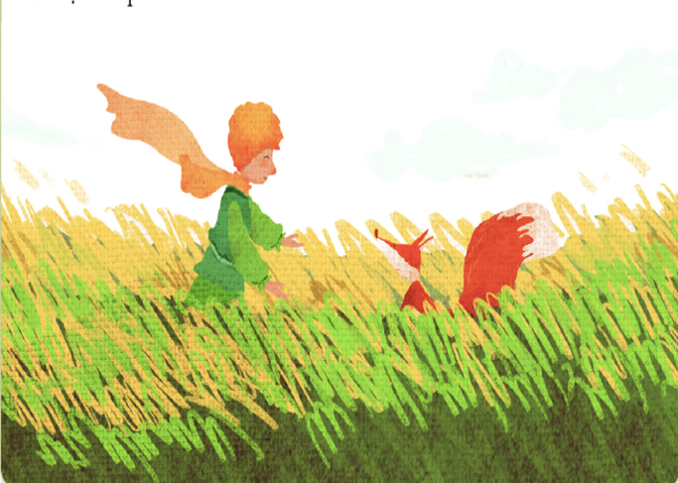
1. MỤC TIÊU
1.1. Về kiến thức
- Tri thức Ngữ văn.
- Đặc điểm nhân vật thể hiện qua ngôn ngữ, ý nghĩ của nhân vật trong văn bản.
- Tính chất của truyện đồng thoại trong văn bản “Nếu cậu muốn có một người bạn”.
1.2. Về năng lực
- Nhận biết được các chi tiết miêu tả lời nói, cảm xúc, suy nghĩ của các nhân vật hoàng tử bé và cáo.
- Bước đầu biết phân tích một số chi tiết tiêu biểu để hiểu đặc điểm nhân vật.
- Nhận biết được những yếu tố cơ bản làm nên sức hấp dẫn của truyện đồng thoại: Nhân vật con vật, ngôn ngữ đối thoại sinh động, giàu chất tưởng tượng
1.3. Về phẩm chất
- Trách nhiệm với bạn bè, với những gì mình gắn bó, yêu thương.
2. THIẾT BỊ DẠY HỌC VÀ HỌC LIỆU
- SGK, SGV.
- Một số tranh ảnh liên quan đến nội dung bài học.
- Máy chiếu, máy tính
- Giấy A1 hoặc bảng phụ để HS làm việc nhóm.
- Phiếu học tập.
3. TIẾN TRÌNH DẠY HỌC
Hoạt động 1: Xác định vấn đề
a. Mục tiêu: Giúp học sinh huy động những hiểu biết về tình bạn kết nối vào bài học, tạo tâm thế hào hứng cho học sinh và nhu cầu tìm hiểu văn bản để cảm nhận được tình bạn thể hiện trong tác phẩm.
b. Nội dung: Giáo viên đặt câu hỏi cho học sinh và yêu cầu HS trả lời câu hỏi của GV. Những câu hỏi này nhằm khơi gợi cảm xúc, suy nghĩ của HS về người bạn thân thiết, tạo không khí và chuẩn bị tâm thế phù hợp với văn bản.
c. Sản phẩm: HS trả lời được:
- Các câu trả lời của học sinh.
- Cảm xúc của cá nhân ( GV để HS tự do bộc lộ cảm xúc cá nhân)
d. Tổ chức thực hiện:
Bước 1: Chuyển giao nhiệm vụ ( GV)
1. Hãy ghi lại một số từ miêu tả cảm xúc của em khi nghĩ về một người bạn thân. Điều gì khiến các em trở thành đôi bạn thân?
2. Em và người bạn thân ấy đã làm quen với nhau như thế nào?
- Thời gian chuẩn bị: 1 phút.
- Thời gian trình bày: 2 phút.
+ Giáo viên gọi tinh thần xung phong để học sinh thể hiện sự tự tin của mình.
Bước 2: Thực hiện nhiệm vụ học tập
- HS làm việc cặp đôi, suy nghĩ, trả lời.
Bước 3: Báo cáo kết quả và thảo luận
- Học sinh lần lượt trình bày các câu trả lời.
- Giáo viên: Quan sát, theo dõi quá trình học sinh thực hiện, gợi ý nếu cần
Bước 4: Kết luận, nhận định
- Học sinh nhận xét, bổ sung, đánh giá
- Giáo viên nhận xét, đánh giá
GV nhận xét và giới thiệu bài học: Tình bạn luôn là nguồn cảm hứng bất tận cho những sáng tác đi vào lòng người. Những tác phẩm về tình bạn luôn ca ngợi về sự chân thành gắn bó, đoàn kết yêu thương, qua đó thể hiện sự tươi đẹp của cuộc sống khi có những người bạn thân trong đời. Một trong những hạnh phúc lớn nhất ở đời này là tình bạn, và một trong những hạnh phúc của tình bạn là có một người để gửi gắm những tâm sự thầm kín. Qua câu chuyện thú vị trong bài học này, các em có thể hiểu thêm: điều gì khiến chúng ta trở thành bạn của nhau? Tình bạn sẽ thay đổi cuộc sống của chúng ta ra sao? Đó là nội dung mà bài học này sẽ đem đến cho các em!
Hoạt động 2: Hình thành kiến thức mới
I. TÌM HIỂU CHUNG
1. Tác giả
a. Mục tiêu: Giúp HS:
- Nắm được những nét cơ bản về cuộc đời, sự nghiệp của tác giả.
- Nắm được cơ bản phong cách sáng tác của tác giả, những tác phẩm tiêu biểu.
b. Nội dung:
- GV hướng dẫn HS đọc văn bản và đặt câu hỏi tìm hiểu về tác giả.
- Hs đọc, quan sát SGK và tìm thông tin để trả lời câu hỏi của GV.
c. Sản phẩm: Câu trả lời của HS
d. Tổ chức thực hiện:

HĐ của GV và HS |  | Nội dung cần đạt
B1: Chuyển giao nhiệm vụ  ? Trình bày những hiểu biết chung của em về tác giả Ăng-toan đơ Xanh-tơ Ê-xu-pe-ri?  (Gợi ý: Tiểu sử, cuộc đời, sự nghiệp văn chương, các tác phẩm chính.)  B2: Thực hiện nhiệm vụ  GV hướng dẫn HS đọc và tìm thông tin.  HS quan sát SGK.  B3: Báo cáo kết quả và thảo luận  GV yêu cầu HS trả lời.  HS trả lời câu hỏi của GV.  B4: Kết luận, nhận định  Nhận xét câu trả lời của HS và và chốt kiến thức lên màn hình.  GV bổ sung: Antoine de Saint-Exupéry (1900-1944) là một nhà văn, một phi công người Pháp. Một tác giả có thể nói là độc nhất vô nhị trong lịch sử văn học thế giới khi là một phi công, một người lính, nhưng lại có đôi mắt và tâm hồn của nhà thơ. Ông tham gia Chiến tranh Thế giới lần II với cương vị phi công chiến đấu. Máy bay của ông bị bắn rơi trên vùng trời nước Pháp vào năm 1944. |  | 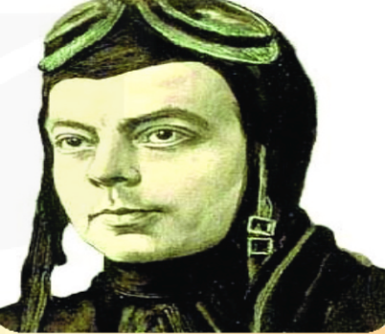  - Tên tuổi: Ăng-toan đơ Xanh-tơ Ê-xu-pe-ri (1900-1944)  - Quê hương: Lyons, nước Pháp.  - Vị trí: Là nhà văn lớn người Pháp.  - Đề tài sáng tác: Hầu hết các tác phẩm của ông lấy cảm hứng từ những chuyến bay và cuộc sống của người phi công.  - Phong cách sáng tác: Ngòi bút của Xanh-tơ E-xu-pe-ri đậm chất trữ tình, trong trẻo, giàu cảm hứng lãng mạn.  - Các tác phẩm chính: Hoàng tử bé, Bay đêm, Cõi người ta, Phi công thời chiến…  - Giải thưởng: Huân chương Croix de Guerre (huân chương được nhà nước Pháp trao tặng cho các cá nhân hoặc đơn vị có thành tích trong Chiến tranh TG lần II)
Gv giới thiệu 1 số tác phẩm tiêu biểu của nhà văn:
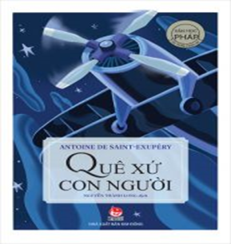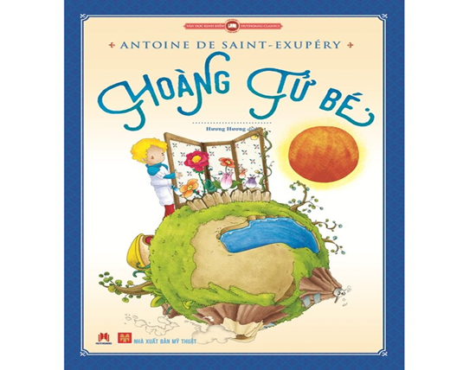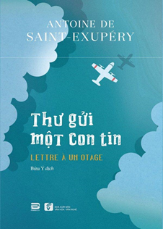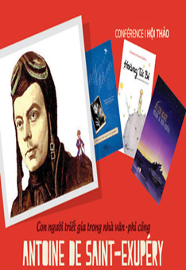

2. Tác phẩm
a. Mục tiêu: Giúp HS
- Biết được những nét chung của văn bản (Thể loại, ngôi kể, bố cục…)
b. Nội dung:
- GV sử dụng KT đặt câu hỏi, sử dụng KT khăn phủ bàn cho HS thảo luận nhóm.
- HS suy nghĩ cá nhân để trả lời, làm việc nhóm để hoàn thành nhiệm vụ.
c. Sản phẩm: Câu trả lời và phiếu học tập đã hoàn thành của HS
d. Tổ chức thực hiện
B1: Giao nhiệm vụ  - GV: Hướng dẫn HS đọc văn bản:  + Gv đọc mẫu  + HD học sinh đọc phân vai: Người dẫn truyện, hoàng tử bé, con cáo.  B2: Thực hiện nhiệm vụ  - HS nhận nhiệm vụ đọc theo từng vai.  - GV Chỉnh cách đọc cho HS (nếu cần).  B3: Báo cáo kết quả và thảo luận  - HS đọc theo các vai đã phân công  B4: Kết luận, nhận định  - Gv nhận xét cách đọc của HS  - Tuyên dương, khen ngợi  - GV mở rộng: Khi đọc văn bản các em chú ý đọc diễn cảm thể hiện tình cảm của nhân vât. Như thế các em không chỉ được hòa mình vào câu chuyện mà các em còn hiểu hơn về tính cách, phẩm chất của các nhân vật.  * Lưu ý: Quan sát, nắm thông tin ở các hộp chỉ dẫn thông tin màu vàng bên cạnh.  B1: Giao nhiệm vụ  - Chia nhóm lớp, giao nhiệm vụ:  ? Đoạn trích “Nếu cậu muốn có một người bạn” có xuất xứ từ đâu?  ? Truyện sử dụng ngôi kể nào? Dựa vào đâu em nhận ra ngôi kể đó? Lời kể của ai?  ? Văn bản thuộc thể loại nào? Dựa vào đâu em có nhận xét đó?  ? Nhân vật chính của truyện là ai?  ? Quan sát văn bản, em thấy văn bản chia làm mấy phần? Nêu nội dung của từng phần?  B2: Thực hiện nhiệm vụ  HS:  - Đọc văn bản  - Làm việc cá nhân 2’, nhóm 5’  + 2 phút đầu, HS ghi kết quả làm việc ra phiếu cá nhân.  + 5 phút tiếp theo, HS làm việc nhóm, thảo luận và ghi kết quả vào ô giữa của phiếu học tập, dán phiếu cá nhân ở vị trí có tên mình.  GV:  - Theo dõi, hỗ trợ HS trong hoạt động nhóm.  B3: Báo cáo kết quả và thảo luận  HS: Trình bày sản phẩm của nhóm mình. Theo dõi, nhận xét, bổ sung cho nhóm bạn (nếu cần).  GV:  - Hướng dẫn HS trình bày bằng cách nhắc lại từng câu hỏi  B4: Kết luận, nhận định  - Nhận xét về thái độ học tập & sản phẩm học tập của HS.  - Chốt kiến thức và chuyển dẫn vào mục sau .  MỘT SỐ HÌNH ẢNH VỀ TÁC PHẨM |  | a. Đọc văn bản  b. Tìm hiểu tác phẩm  - Xuất xứ: Đoạn trích: “Nếu cậu muốn có một người bạn” (chương XXI) của tác phẩm Hoàng tử bé (tên tiếng Pháp: Le Petit Prince). Xuất bản năm 1943.  - Ngôi kể: ngôi thứ ba  - Thể loại: Truyện đồng thoại.  - Nhân vật chính: Hoàng tử bé và Cáo  - Bố cục: 3 phần  * Từ đầu… mình chưa được cảm hóa: Bối cảnh cuộc gặp gỡ giữa cậu bé và con cáo.  * Tiếp theo ...duy nhất trên đời: Cuộc trò chuyện và sự cảm hóa của cậu bé dành cho cáo.  * Phần còn lại: Chia tay và những bài học về tình bạn
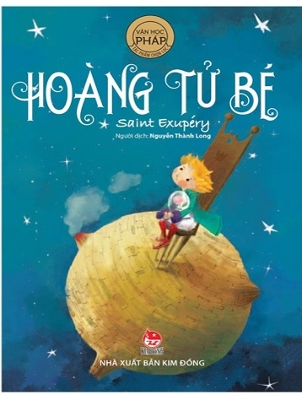 | 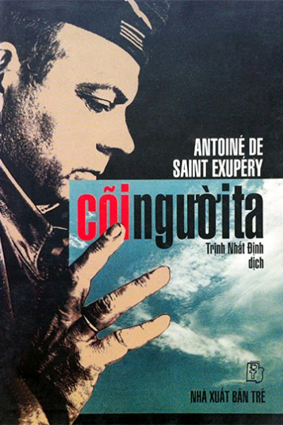 |  | 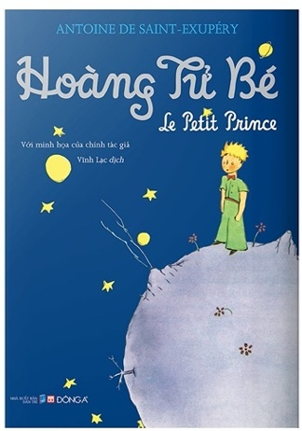 | 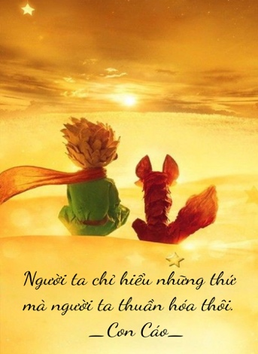
II. TÌM HIỂU CHI TIẾT
1. Cuộc gặp gỡ giữa Hoàng tử bé và cáo
a. Mục tiêu: Giúp HS
- Nhận biết một số yếu tố của truyện đồng thoại (cốt truyên, nhân vật, người kể chuyện, lời nhân vật)
b. Nội dung:
- GV sử dụng KT đặt câu hỏi, nêu và giải quyết vấn đề
- HS làm việc cá nhân để hoàn thiện nhiệm vụ.
- HS trình bày
c) Sản phẩm: Câu trả lời của HS.
d) Tổ chức thực hiện
HĐ của GV và HS |  | Nội dung cần đạt
B1: Giao nhiệm vụ  ? Hoàng tử bé đến từ đâu và gặp cáo trong hoàn cảnh nào?  ? Cáo gặp hoàng tử bé trong khi nó đang cảm nhận như thế nào về cuộc sống?  ? Cả hai nhân vật có đều mang tâm trạng gì  ? Từ cuộc gặp gỡ của cáo và hoàng tử bé, em có rút ra được kinh nghiệm gì khi mình gặp gỡ 1 người bạn mới?  ( Thân thiện, lịch sự qua nụ cười, ánh mắt)  B2: Thực hiện nhiệm vụ  - HS đọc thông tin SGK để thực hiện nhiệm vụ  - GV giúp đỡ HS ( nếu cần)  B3: Báo cáo kết quả và thảo luận  HS: Trả lời câu hỏi  GV: Hướng dẫn HS trình bày bằng cách nhắc lại từng câu hỏi  B4: Kết luận, nhận định  - Nhận xét về thái độ học tập & sản phẩm học tập của HS.  - Chốt kiến thức và chuyển dẫn vào mục sau . |  | - Hoàng tử bé:  + Đến từ một hành tinh nhỏ bé và kì lạ  + Tâm trạng: Buồn bã và chán nản  - Cáo:  + Bị coi là tinh ranh và gian xảo  + Tâm trạng: Cô đơn và buồn chán.  - Cả hai nhân vật đều đang cô đơn, buồn bã.
2. Kết bạn và cảm hóa
a. Mục tiêu: Giúp HS
- Nhận biết và phân tích được đặc điểm nhân vật thể hiện qua hình dáng, cử chỉ, ngôn ngữ, ý nghĩ của nhân vật.
b. Nội dung:
- GV sử dụng KT đặt câu hỏi, KT mảnh ghép cho HS thảo luận nhóm.
- HS làm việc cá nhân, làm việc nhóm để hoàn thiện nhiệm vụ.
- HS trình bày sản phẩm, theo dõi, nhận xét và bổ sung cho nhóm bạn (nếu cần).
c. Sản phẩm: Phiếu học tập của HS đã hoàn thành, câu trả lời của HS.
d. Tổ chức thực hiện
B1: Giao nhiệm vụ  HS đọc thông tin SGK thảo luận cặp đôi trả lời các câu hỏi sau bằng cách điền vào phiếu học tập số 1:  ? Gặp hoàng tử bé, cáo có đề nghị gì?  ? Từ cảm hóa xuất hiện bao nhiêu lần trong đoạn trích?  ? Qua những lời giải thích của cáo, em hiểu cảm hóa nghĩa là gì?  ? Vậy, cáo mong muốn điều gì ở hoàng tử  ? Điều gì ở hoàng tử bé khiến cáo thiết tha mong được kết bạn với cậu? |  | a. Kết bạn
HOÀN THÀNH PHIẾU HỌC TẬP SỐ 1
Lời đề nghị của cáo:

Từ “Cảm hóa” xuất hiện số lần:

Cảm hóa là:

Mong muốn của cáo với ở hoàng tử bé:

Điều gì ở hoàng tử bé khiến cáo thiết tha mong được kết bạn với cậu:

B2: Thực hiện nhiệm vụ
- HS đọc thông tin SGK, thảo luận với bạn bên cạnh mình để hoàn thành phiếu học tập, hoàn thành nhiệm vụ.
- GV giúp đỡ HS ( nếu cần)
B3: Báo cáo kết quả và thảo luận
HS: Trả lời câu hỏi bằng cách điền vào phiếu học tập.
GV: Hướng dẫn HS, giúp đỡ ( nếu cần)
B4: Kết luận, nhận định
- Nhận xét về thái độ học tập & sản phẩm của HS.
- Chốt kiến thức và chuyển dẫn vào mục tiếp theo.
PHIẾU HỌC TẬP SỐ 1
Lời đề nghị của cáo: | Được hoàng tử cảm hóa.
Từ “Cảm hóa” xuất hiện số lần: | Từ cảm hóa xuất hiện 15 lần)
Cảm hóa là: | Cảm hóa là kết bạn, là gắn kết tình cảm với nhau, làm cho gần gũi nhau hơn.
Mong muốn của cáo với ở hoàng tử bé: | Cáo mong được kết bạn với hoàng tử bé, mong được quan tâm, gắn bó, được đón nhận, trân trọng, đánh thức những điều đẹp đẽ, xóa bỏ khoảng cách, định kiến, trở thành bạn bè, thâu hiểu, yêu thương.
Điều gì ở hoàng tử bé khiến cáo thiết tha mong được kết bạn với cậu: | Ấn tượng của cáo về hoàng tử bé:  + Hoàng tử khen: “Bạn dễ thương quá”  -> Hoàng tử lịch sự, thân thiện, không bị giới hạn bởi định kiến

B1: Giao nhiệm vụ  * Vòng chuyên gia (7 phút)  - Chia lớp ra làm 3 nhóm hoặc 6 nhóm:  - Yêu cầu các em ở mỗi nhóm đánh số 1,2,3… (nếu 3 nhóm) hoặc 1,2,3,4,5,6 (nếu 6 nhóm)...  - Phát phiếu học tập số 1 & giao nhiệm vụ:  Nhóm 1: Tìm những chi tiết thể hiện sự thay đổi trong cảm nhận của cáo về bước chân trước và sau khi được cảm hóa?  Nhóm 2: Tìm những chi tiết thể hiện sự thay đổi trong cảm nhận của cáo về đồng lúa mì trước và sau khi được cảm hóa?  Nhóm 3: Tìm những chi tiết thể hiện sự thay đổi trong nhận định của cáo về cuộc sống trước và sau khi được cảm hóa? |  | b. Cảm hóa
Nhóm |  | Cuộc sống của cáo trước khi cảm hóa | Cuộc sống của cáo sau khi cảm hóa
1 | Cảm nhận của cáo về bước chân
2 | Cảm nhận của cáo về đồng lúa mì
3 | Nhận định của cáo về cuộc sống

* Vòng mảnh ghép (8 phút)
- Tạo nhóm mới (các em số 1 tạo thành nhóm 1 mới, số 2 tạo thành nhóm 2 mới, số 3 tạo thành nhóm 3 mới & giao nhiệm vụ mới:
1. Chia sẻ kết quả thảo luận ở vòng chuyên sâu?
2. Nếu được cảm hóa cuộc sống của cáo sẽ thay đổi như thế nào?
3. Qua đó em hiểu được ý nghĩa gì của tình bạn?
B2: Thực hiện nhiệm vụ
* Vòng chuyên sâu
HS:
- Làm việc cá nhân 2 phút, ghi kết quả ra phiếu cá nhân.
- Thảo luận nhóm 5 phút và ghi kết quả ra phiếu học tập nhóm (phần việc của nhóm mình làm).
GV hướng dẫn HS thảo luận (nếu cần).
* Vòng mảnh ghép (7 phút)
HS:
- 3 phút đầu: Từng thành viên ở nhóm trình bày lại nội dung đã tìm hiểu ở vòng mảnh ghép.
- 5 phút tiếp: thảo luận, trao đổi để hoàn thành những nhiệm vụ còn lại.
GV theo dõi, hỗ trợ cho HS (nếu HS gặp khó khăn).
B3: Báo cáo kết quả và thảo luận
GV:
- Yêu cầu đại diện của một nhóm lên trình bày.
- Hướng dẫn HS trình bày (nếu cần).
HS:
- Đại diện 1 nhóm lên bày sản phẩm.
- Các nhóm khác theo dõi, quan sát, nhận xét, bổ sung (nếu cần) cho nhóm bạn.
B4: Kết luận, nhận định
- Nhận xét thái độ và kết quả làm việc của từng nhóm, chỉ ra những ưu điểm và hạn chế trong HĐ nhóm của HS.
- Chốt kiến thức & chuyển dẫn sang mục tiếp theo.
 | Cuộc sống của cáo trước khi cảm hóa | Cuộc sống của cáo sau khi cảm hóa
Cảm nhận của cáo về bước chân | Những bước chân khách chỉ khiến mình trốn vào lòng đất  => Nó sợ hãi và chạy trốn | Bước chân của bạn khác hẳn mọi bước chân khác, sẽ gọi mình ra khỏi hang như tiếng nhạc  => Vui thích, chủ động tìm đến.
Cảm nhận của cáo về đồng lúa mì | Đồng lúa mì chẳng gợi nhớ gì cho mình cả  => Không thấy có ích | Lúa mì vàng óng sẽ làm mình nhớ đên bạn và mình sẽ thích gió trên đồng lúa mì.  => Thân thương, ấm áp
Nhận định của cáo về cuộc sống | Mình săn gà, con người thì săn mình. Mọi con gà đều giống nhau, mọi con người đều giống nhau | Như thể được mặt trời chiếu sáng…

- Nếu được cảm hóa, cuộc sống của cáo sẽ thay đổi: từ buồn tẻ, quẩn quanh, sợ hãi trở nên tươi sáng, đẹp đẽ, tràn đầy hạnh phúc như được chiếu sáng.
- Con cáo sẽ rất vui thích khi được kết bạn với hoàng tử bé và nhận ra được giá trị của tình bạn.
3. Hoàng tử bé chia tay cáo
a. Mục tiêu: Giúp HS
b. Nội dung:
- GV sử dụng KT đặt câu hỏi, nêu và giải quyết vấn đề..
- HS làm việc cá nhân để hoàn thiện nhiệm vụ.
- HS trả lời câu hỏi
c. Sản phẩm: Câu trả lời của HS.
d. Tổ chức thực hiện
B1: Giao nhiệm vụ  ? Khi chia tay hoàng tử bé, cáo đã có những cảm xúc gì? Những cảm xúc ấy có khiến cáo hối tiếc về việc kết bạn với hoàng thử bé không?  ? Hoàng tử bé đã nhắc lại những lời nào của cáo để cho nhớ? Nêu cảm nhận của em về ý nghĩa của một trong những lời nói đó?  ? Cáo đã chia sẻ với hoàng tử nhiều bài học về tình bạn. Em thấy bài học nào ý nghĩa, gần gũi với mình?  B2: Thực hiện nhiệm vụ  - HS đọc thông tin SGK để thực hiện nhiệm vụ  - GV giúp đỡ HS ( nếu cần)  B3: Báo cáo kết quả và thảo luận  HS: Trả lời câu hỏi  GV: Hướng dẫn HS trình bày bằng cách nhắc lại từng câu hỏi  B4: Kết luận, nhận định  - Nhận xét về thái độ học tập & sản phẩm học tập của HS.  - Chốt kiến thức và chuyển dẫn vào mục sau . |  | a. Cáo  - Cảm xúc: “Mình sẽ khóc mất”.  => Buồn nhưng không hối tiếc vì màu lúa mì làm cáo nhớ hoàng tử.  - Suy nghĩ: Cuộc sống không buồn tẻ, sợ hãi mà sẽ tốt đẹp hơn và hạnh phúc hơn.  b. Hoàng tử bé  - Nhắc lại lời nói của cáo để cho nhớ:  + Người ta chỉ thấy rõ với trái tim. Điều cốt lõi vô hình trong mắt trần.  + Chính thời gian mà bạn bỏ ra cho bông hoa hồng của bạn đã khiến nông hồng của bạn trở nên quan trọng đến thế  + Bạn có trách nhiệm mãi mãi với những gì bạn cảm hóa. Bạn có trách nhiệm với bông hồng của bạn.  c. Món quà cáo dành tặng hoàng tử:  + bài học về cách kết bạn: cần thân thiện, kiên nhẫn, dành thời gian để cảm hóa nhau  + ý nghĩa của tình bạn: mang đến niềm vui, hạnh phúc, khiến cuộc sống trở nên phong phú, tươi đẹp  + bài học về cách nhìn nhận, đánh giá, trách nhiệm với bạn bè: biết thấy rõ trái tim, biết quan tấm, lắng nghe, thấu hiểu. sẻ chia, bảo vệ
? Theo em, nhân vật cáo có phải là nhân vật của truyện đồng thoại không? Vì sao
- Nhân vật cáo là nhân vật của truyện đồng thoại vì là con vật được nhân hóa, biết nói chuyện. Nó vẫn mang đặc tính của loài cáo: săn gà và bị người săn bắt, nhưng bên cạnh đó, nó mang đặc điểm của con người: có khát khao được kết bạn, được trân trọng và đón nhận những điều tốt đẹp của bản thân.
B1: Giao nhiệm vụ  - Chia nhóm lớp theo bàn  - Phát phiếu học tập  - Giao nhiệm vụ nhóm:  ? Nêu những biện pháp nghệ thuật được sử dụng trong văn bản?  ? Nội dung chính của văn bản ?  ? Ý nghĩa của văn bản.  B2: Thực hiện nhiệm vụ  HS:  - Suy nghĩ cá nhân 2’ và ghi ra giấy.  - Làm việc nhóm 5’ (trao đổi, chia sẻ và đi đến thống nhất để hoàn thành phiếu học tập).  GV hướng theo dõi, quan sát HS thảo luận nhóm, hỗ trợ (nếu HS gặp khó khăn).  B3: Báo cáo kết quả và thảo luận  HS:  - Đại diện lên báo cáo kết quả thảo luận nhóm, HS nhóm khác theo dõi, nhận xét và bổ sung (nếu cần) cho nhóm bạn.  GV:  - Yêu cầu HS nhận xét, đánh giá chéo giữa các nhóm.  B4: Kết luận, nhận định  - Nhận xét thái độ và kết quả làm việc của từng nhóm. |  | III. Tổng kết  1. Nghệ thuật  - Kể kết hợp với miêu tả, biểu cảm  - Xây dựng hình tượng nhân vật phù hợp với tâm lí, suy nghĩ của trẻ thơ.  - Nghệ thuật nhân hoá đặc sắc.  2. Nội dung  Kể về cuộc gặp gỡ bắt ngờ giữa hoàng tử bé và một con cáo trên Trái Đất. Cuộc gặp gỡ này đã mang đến cho cả hai những món quà quý giá.  3. Ý nghĩa:  Bài học về cách kết bạn cần kiên nhân và dành thời gian cho nhau; về cách nhìn nhận, đánh giá và trách nhiệm với bạn bè.
Hoạt động 3: Luyện tập
a. Mục tiêu: Vận dụng kiến thức của bài học vào làm các bài tập cụ thể nhằm củng cố lại kiến thức đã học.
b. Nội dung: HS Sử dụng sgk, kiến thức đã học để hoàn thành bài tập GV giao.
c. Sản phẩm học tập: Kết quả bài tập của HS.
d. Tổ chức thực hiện:
B1: Giao nhiệm vụ
- Chia nhóm lớp theo cặp đôi.
- Phát phiếu học tập
- Giao nhiệm vụ nhóm:
? Nhập vai nhân vật hoàng tử bé để ghi lại “nhật kí” về cuộc gặp gỡ với cáo theo phiếu học tập sau:
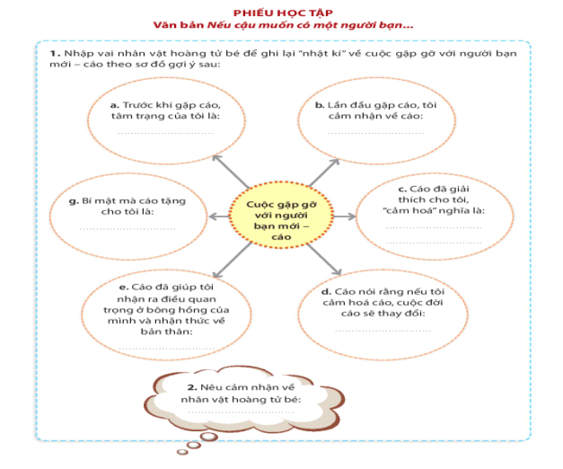

B2: Thực hiện nhiệm vụ
HS:
- Suy nghĩ cá nhân 2’ và ghi ra giấy.
- Làm việc theo cặp đôi 5’ (trao đổi, chia sẻ và đi đến thống nhất để hoàn thành phiếu học tập).
GV hướng theo dõi, quan sát HS thảo luận, hỗ trợ (nếu HS gặp khó khăn).
B3: Báo cáo kết quả và thảo luận
HS:
- Đại diện 01 đến 02 cặp đôi báo cáo kết quả thảo luận nhóm, cặp đôi khác theo dõi, nhận xét và bổ sung (nếu cần) cho nhóm bạn.
GV:
- Yêu cầu HS nhận xét, đánh giá chéo giữa các cặp đôi.
B4: Kết luận, nhận định
- Nhận xét thái độ và kết quả làm việc của các cặp đôi.
- GV nhận xét, đánh giá, chuẩn kiến thức.
Hoạt động 4: Vận dụng
a. Mục tiêu: Vận dụng kiến thức đã học để giải bài tập, củng cố kiến thức.
b. Nội dung: GV giao nhiệm vụ, HS thực hiện nhiệm vụ.
c. Sản phẩm học tập: Câu trả lời của HS.
d. Tổ chức thực hiện:
B1: Giao nhiệm vụ
- Phát phiếu học tập
- Giao nhiệm vụ cho HS:
? Viết đoạn văn (5-7 câu) miêu tả cảm xúc của nhân vật cáo sau khi từ biệt hoàng tử bé.
B2: Thực hiện nhiệm vụ
HS: Suy nghĩ cá nhân hoàn thành bài tập
GV: Hướng theo dõi, quan sát HS thảo luận, hỗ trợ (nếu HS gặp khó khăn).
B3: Báo cáo kết quả và thảo luận
HS: Trình bày bài làm của mình trước lớp.
GV: Yêu cầu HS nhận xét, đánh giá chéo với bạn cùng bàn.
B4: Kết luận, nhận định
- Nhận xét thái độ và kết quả làm việc của HS.
- GV nhận xét, đánh giá, chuẩn kiến thức.
***************************
Văn bản 3: BẮT NẠT
( Nguyễn Thế Hoàng Linh)

1. MỤC TIÊU
1.1: Về kiến thức:
Sự khác nhau về khác nhau về thể loại của văn bản truyện và văn bản thơ.
1.2. Về năng lực
- Nhận biết được nội dung chính và chủ đề của bài thơ
- Bước đầu phân tích được thái độ của nhân vật trữ tình trong bài thơ.
- Thể hiện được quan điểm và thái độ của mình đối với hiện tượng bắt nạt.
1.3. Về phẩm chất
Giúp học sinh có thái độ đúng đắn trước hiện tượng bắt nạt, xây dựng môi trường học đường lành mạnh, an toàn, hạnh phúc.
2. THIẾT BỊ DẠY HỌC VÀ HỌC LIỆU
- SGK, SGV
- Máy chiếu, máy tính
- Tranh ảnh về nhà thơ, hình ảnh;
- Phiếu bài tập, trả lời câu hỏi.
Phiếu học tập số 1: Khổ 5,6
-Cụm từ “đừng bắt nạt” xuất hiện bao nhiêu lần trong bài thơ ? Việc lặp lại như vậy có tác dụng gì ?
…………………………………………………………………………………………………………………………………………………………………….
- Tác giả khuyên chúng ta không nên bắt nạt những đối tượng nào? Vì sao? …………………………………………………………………………………………………………………………………………………………………….
- Qua đó em hiểu tác giả là người như thế nào?
…………………………………………………………………………………………………………………………………………………………………….

Phiếu học tập số 2: Khổ 7,8
? Tác giả nhắn nhủ gì đến những bạn bị bắt nạt ? Thái độ của tác giả trước hiện tượng bắt nạt thể hiện qua từ ngữ nào? …………………………………………………………………………………………………………………………………………………………………….
? Em có đồng ý với thái độ ấy của tác giả không? Vì sao?

……………………………………………………………………………………………………………………………………………………………………

Phiếu học tập số 3

Nghệ thuật
Nội dung
Bài học

Phiếu học tập số 4
Tình huống | Em sẽ làm gì ?
1. Nếu em bị bắt nạt
2. Nếu chứng kiến chuyện bắt nạt
3. Nếu em là người bắt nạt người khác

3.TIẾN TRÌNH DẠY HỌC
1. HĐ1: Xác định vấn đề
a. Mục tiêu: Học sinh nhận biết được hiện tượng bắt nạt trong cuộc sống.Tạo hứng thú cho HS, thu hút HS sẵn sàng thực hiện nhiệm vụ học tập của mình.
b. Nội dung: GV hỏi, HS trả lời
c. Sản phẩm: Câu trả lời của HS
d. Tổ chức thực hiện
B1: Chuyển giao nhiệm vụ
? Quan sát hình ảnh, những hình ảnh ấy phản ánh hiện tượng gì? Em có chứng kiến hiện tượng ấy trong thực tế không? Nếu có em có suy nghĩ gì về hiện tượng đó?
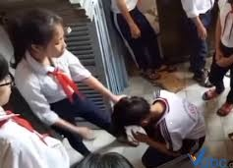 | 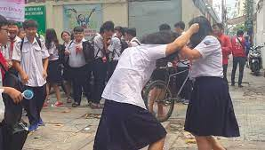 | 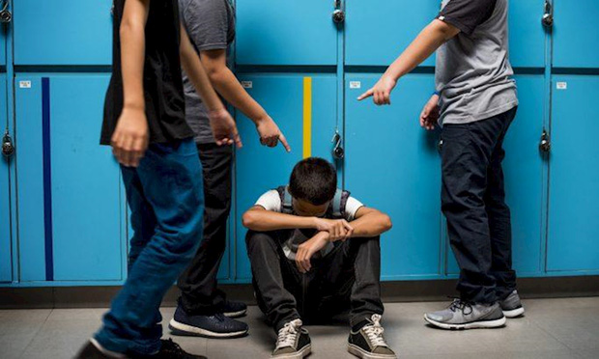

B2: Thực hiện nhiệm vụ : HS suy nghĩ cá nhân, trả lời và chia sẻ suy nghĩ của mình.
B3: Báo cáo thảo luận: HS trả lời câu hỏi của GV
B4: Kết luận nhận định : GV nhận xét và kết nối vào nội dung bài học
( Bắt nạt là hiện tượng phổ biến trong trường học, nó tồn tại dưới nhiều hình thức khác nhau. Bắt nạt bằng hành động, bắt nạt bằng lời nói, bắt nạt trên Facebook....Hiện tượng bắt nạt đó là tốt hay xấu? Chúng ta nên cư xử như thế nào cho phù hợp? Bài học hôm nay chúng ta sẽ cùng tìm hiểu)
2.HĐ2: Hình thành kiến thức mới

I.TÌM HIỂU CHUNG
1.Tác giả
a)Mục tiêu: Giúp HS nêu được các thông tin về tác giả, tác phẩm, cách đọc và hiểu nghĩa những từ khó.
b) Nội dung:
- GV hướng dẫn HS đọc văn bản và đặt câu hỏi.
- Hs đọc, quan sát SGK và tìm thông tin để trả lời câu hỏi của GV.
c) Sản phẩm: HS tiếp thu kiến thức và câu trả lời của HS.
d) Tổ chức thực hiện
HĐ của thầy và trò | Sản phẩm dự kiến
B1: Chuyển giao nhiệm vụ (GV)  - Yêu cầu HS đọc SGK và giới thiệu về tác giả.  ? Nêu những hiểu biết của em về nhà văn Nguyến Thế Hoàng Linh ?  B2: Thực hiện nhiệm vụ  GV hướng dẫn HS đọc và tìm thông tin.  HS quan sát SGK.  B3: Báo cáo, thảo luận  GV yêu cầu HS trả lời.  HS trả lời câu hỏi của GV.  B4: Kết luận, nhận định (GV)  Nhận xét câu trả lời của HS và và chốt kiến thức. | - Tên: Nguyễn Hoàng Thế Linh.  - Năm sinh: 1982;  - Quê quán: Hà Nội;  - Viết cho trẻ em rất hồn nhiên, ngộ  nghĩnh, trong trẻo, tươi vui.
2. Tác phẩm
a) Mục tiêu: Giúp HS
Biết được những nét chung của văn bản (Xuất xứ, thời gian sáng tác, thể loại…)
b) Nội dung:
GV sử dụng đặt câu hỏi, HS hoạt động cặp đôi.
HS làm việc cặp đôi, chia sẻ để hoàn thành nhiệm vụ.
c) Sản phẩm: Câu trả lời của HS
d) Tổ chức thực hiện
HĐ của thầy và trò | Sản phẩm dự kiến
B1: Chuyển giao nhiệm vụ (GV)  GV hướng dẫn cách đọc. GV gọi hai HS đọc bài thơ.  ? Trình bày xuất xứ của bài thơ  ? Bài thơ được sáng tác theo thể thơ nào?  ? Bài thơ được chia thành mấy phần ? Nêu nội dung từng phần ?  B2: Thực hiện nhiệm vụ  HS:  - Đọc văn bản  - Làm việc cặp đôi 2 ': HS trao đổi theo cặp.  GV:  - Chỉnh cách đọc cho HS (nếu cần).  - Theo dõi, hỗ trợ HS trong hoạt động .  B3: Báo cáo, thảo luận  HS: Chia sẻ kết quả thảo luận .  Theo dõi, nhận xét, bổ sung cho nhóm bạn .  GV:  - Nhận xét cách đọc của HS.  - Hướng dẫn HS trình bày bằng cách nhắc lại từng câu hỏi  B4: Kết luận, nhận định (GV)  - Nhận xét về thái độ học tập & sản phẩm học tập của HS.  - Chốt kiến thức và chuyển dẫn vào mục sau . | - Trích từ tập thơ Ra vườn nhặt nắng.  - Năm sáng tác: 2017.  - Thể loại: Thơ năm chữ.  - Bố cục: 4 phần  + Khổ 1: Nêu vấn đề  + Khổ 2, 3, 4 : Gợi ý những việc làm tốt thay cho bắt nạt.  + Khổ 5,6 : Phân loại đối tượng bắt nạt.  + Khổ 7, 8: Lời nhắn nhủ của tác giả.
II. TÌM HIỂU CHI TIẾT
1.Khổ 1: Nêu vấn đề
a)Mục tiêu: Giúp HS
- Nhận biết hiện tượng bắt nạt và thái độ của tác giả.
b) Nội dung:
- HS hoạt động cá nhân.
- HS trình bày sản phẩm, nhận xét và bổ sung cho bạn (nếu cần).
c) Sản phẩm: Câu trả lời của HS.
d) Tổ chức thực hiện
HĐ của thầy và trò | Sản phẩm dự kiến
B1: Chuyển giao nhiệm vụ (GV)  ? Tác giả nêu hiện tượng bắt nạt bằng những từ ngữ nào?  ? Em có nhận xét gì về cách nêu vấn đề của tác giả?  B2: Thực hiện nhiệm vụ  HS:  - Đọc thầm khổ 1  - Làm việc cá nhân, tìm chi tiết.  GV:  - Theo dõi, hướng dẫn ( nếu cần)  B3: Báo cáo, thảo luận  HS: Trả lời câu hỏi  B4: Kết luận, nhận định (GV)  - Nhận xét về thái độ học tập & sản phẩm học tập của HS.  - Chốt kiến thức và chuyển dẫn vào mục sau . | -“ Bắt nạt là xấu lắm”-> bộc lộ thái độ trực tiếp.  - Lời kêu gọi “ bạn ơi”-> tạo âm điệu ngọt ngào,lời khuyên tha thiết, thân mật.
2.Khổ 2,3,4: Những việc làm tốt thay cho bắt nạt.
- Mục tiêu: Giúp HS
- Nhận thấy được những việc làm tốt thay vì bắt nạt, thái độ
b) Nội dung:
- HS hoạt động cặp đôi, chia sẻ.
- HS trình bày sản phẩm, nhận xét và bổ sung cho bạn (nếu cần).
c) Sản phẩm: Câu trả lời của HS.
d) Tổ chức thực hiện
HĐ của thầy và trò | Sản phẩm dự kiến
Nhiệm vụ 1  B1: Chuyển giao nhiệm vụ (GV)  GV nêu câu hỏi  ? Tác giả khuyên chúng ta làm gì thay vì bắt nạt?  ? Em hiểu cụm từ “ ăn mù tạt”, “trêu mù tạt” là gì?  B2: Thực hiện nhiệm vụ  HS:  - Đọc thầm khổ 2,3,4  - Làm việc cá nhân, cặp đôi.  GV:  - Theo dõi, hướng dẫn ( nếu cần)  B3: Báo cáo, thảo luận  HS: Trình bày kết quả thảo luận. Theo dõi, bổ sung cho các cặp trước .  B4: Kết luận, nhận định (GV)  - Nhận xét về thái độ học tập & sản phẩm học tập của HS.  - Chốt kiến thức và chuyển dẫn vào khổ thơ sau.  Nhiệm vụ 2  B1: Chuyển giao nhiệm vụ (GV)  GV nêu câu hỏi  ? Tác giả nhận xét như thế nào về những bạn bị bắt nạt, qua đó tác giả thể hiện thái độ gì đối với các bạn ấy ?  B2: Thực hiện nhiệm vụ  HS:  - Quan sát khổ 4 SKG.  - Làm việc cá nhân tìm chi tiết.  GV:  - Theo dõi, hướng dẫn ( nếu cần)  B3: Báo cáo, thảo luận  HS: Trình bày kết quả. Theo dõi, bổ sung ý kiến .  B4: Kết luận, nhận định (GV)  - Nhận xét về thái độ học tập & câu trả lời của HS.  - Chốt kiến thức và chuyển dẫn vào mục sau. | - Học hát, nhảy híp-hóp-> học tập trau dồi kiến thức, mở rộng tâm hồn.  -“Ăn mù tạt, trêu mù tạt”->NT ẩn dụ chỉ sự đối diện khó khăn, thủ thách.  -Thỏ non,đáng yêu -> thể hiện thái độ tôn trọng, gần gũi, yêu mến.
3.Khổ 5,6 : Đối tượng bắt nạt
a)Mục tiêu: Giúp HS
- Hiểu được lời khuyên, thái độ của tác giả với hiện tượng bắt nạt.
b) Nội dung:
- HS hoạt động nhóm .
- HS trình bày sản phẩm, nhận xét và bổ sung cho nhóm bạn (nếu cần).
c) Sản phẩm: Câu trả lời của HS.
d) Tổ chức thực hiện
HĐ của thầy và trò | Sản phẩm dự kiến
B1: Chuyển giao nhiệm vụ (GV)  GV phát phiếu học tập 1, chia 6 nhóm  ? Cụm từ “đừng bắt nạt” xuất hiện bao nhiêu lần trong bài thơ ? Việc lặp lại như vậy có tác dụng gì ?  ? Tác giả khuyên chúng ta không nên bắt nạt những đối tượng nào? Vì sao?  ? Qua đó em hiểu tác giả là người như thế nào?  B2: Thực hiện nhiệm vụ  HS:  - Làm việc cá nhân tìm từ ngữ .  - Hoạt động nhóm (trao đổi, chia sẻ hoàn thành phiếu học tập)  GV:  - Theo dõi, hỗ trợ HS trong hoạt động .  B3: Báo cáo, thảo luận  GV: yêu cầu HS báo cáo kết quả thảo luận.  HD HS trình bày.  HS: Đại diện 1 nhóm báo cáo kết quả thảo luận.  Điều hành các nhóm khác nhận xét, bổ sung ý kiến.  B4: Kết luận, nhận định (GV)  - Nhận xét về thái độ học tập & sản phẩm học tập của HS.  - Chốt kiến thức, mở rộng kiến thức về đối tượng có thể bị bắt nạt , nhấn mạnh đối tượng “ nước khác” và chuyển dẫn vào mục sau . | - Cụm từ “đừng bắt nạt” xuất hiện 6 lần ->Nhằm nhấn mạnh thái độ thẳng thắn phê bình, không đồng tình với hành động bắt nạt.  - Đối tượng không nên bắt nạt: người lớn, trẻ con, nước khác, chó, mèo, cái cây -> Thể hiện tư tưởng yêu chuộng hoà bình.
4. Khổ 7,8: Lời nhắn nhủ của tác giả
a)Mục tiêu: Giúp HS
- Hiểu được lời khuyên của tác giả, rút ra bài học cho bản thân.
b) Nội dung:
- HS thảo luận nhóm.
- HS làm việc cá nhân, làm việc nhóm để hoàn thiện nhiệm vụ.
- HS trình bày sản phẩm, theo dõi, nhận xét và bổ sung cho nhóm bạn (nếu cần).
c) Sản phẩm: Phiếu học tập của HS đã hoàn thành, câu trả lời của HS.
d) Tổ chức thực hiện
HĐ của thầy và trò | Sản phẩm dự kiến
Nhiệm vụ 1  B1: Chuyển giao nhiệm vụ (GV)  GV phát phiếu học tập  ? Tác giả nhắn nhủ gì đến những bạn bị bắt nạt ? Thái độ của tác giả trước hiện tượng bắt nạt thể hiện qua từ ngữ nào?  ? Em có đồng ý với thái độ ấy của tác giả không? Vì sao?  B2: Thực hiện nhiệm vụ  HS:  - Làm việc cá nhân tìm từ ngữ .  - Hoạt động nhóm (trao đổi, chia sẻ hoàn thành phiếu học tập)  GV:  - Theo dõi, hỗ trợ HS trong hoạt động .  B3: Báo cáo, thảo luận  GV: yêu cầu HS báo cáo kết quả thảo luận.  HD HS trình bày.  HS: Đại diện 1 nhóm báo cáo kết quả thảo luận.  Điều hành các nhóm khác nhận xét, bổ sung ý kiến.  B4: Kết luận, nhận định (GV)  - Nhận xét về thái độ học tập , sản phẩm của HS  - Chốt kiến thức. | - Thái độ : Bênh vực,sẵn sàng bảo vệ. ( cứ đưa bài thơ, đến gặp tớ, bắt nạt rất hôi)  - Đồng tình vì bắt nạt là một thói xấu có thể gây ra những tổn thương, nỗi sợ hãi, cho những bạn bị bắt nạt.
III. TỔNG KẾT
a)Mục tiêu: Giúp HS
- Khái quát lại nội dung và nghệ thuật chính của văn bản.
b) Nội dung:
- HS hoạt động nhóm.
- HS trình bày sản phẩm, nhận xét và bổ sung cho nhóm bạn (nếu cần).
c) Sản phẩm: Câu trả lời của HS.
d) Tổ chức thực hiện
HĐ của thầy và trò | Sản phẩm dự kiến
B1: Chuyển giao nhiệm vụ (GV)  - Chia nhóm lớp theo bàn  - Phát phiếu học tập số 5  - Giao nhiệm vụ nhóm:  ? Nêu những biện pháp nghệ thuật và nội dung chính được sử dụng trong văn bản?  ? Qua bài thơ em rút ra bài học gì ?  B2: Thực hiện nhiệm vụ  HS:  - Suy nghĩ cá nhân 2’ và ghi ra giấy.  - Làm việc nhóm 5’ (trao đổi, chia sẻ và đi đến thống nhất để hoàn thành phiếu học tập).  GV hướng theo dõi, quan sát HS thảo luận nhóm, hỗ trợ (nếu HS gặp khó khăn).  B3: Báo cáo, thảo luận  HS:  - Đại diện lên báo cáo kết quả thảo luận nhóm, HS nhóm khác theo dõi, nhận xét và bổ sung (nếu cần) cho nhóm bạn.  GV:  - Yêu cầu HS nhận xét, đánh giá chéo giữa các nhóm.  B4: Kết luận, nhận định (GV)  - Nhận xét thái độ và kết quả làm việc của từng nhóm.  - GV chốt kiến thức toàn bài . | 1. Nghệ thuật  Ẩn dụ, giọng điệu hồn nhiên, dí dỏm, thân thiện.  2. Nội dung, ý nghĩa  - Bài thơ nói về hiện tượng bắt nạt – một thói xấu cần phê bình và loại bỏ. Qua đó, mỗi người cần có thái độ đúng đắn trước hiện tượng bắt nạt, xây dựng môi trường học đường lành mạnh, an toàn, hạnh phúc.

3.HĐ3: Luyện tập
a) Mục tiêu: Vận dụng kiến thức của bài học giải quyết tình huống
b) Nội dung: HS HĐ nhóm giải quyết tình huống GV giao
c) Sản phẩm: Phiếu học tập của HS đã hoàn thành.
d) Tổ chức thực hiện
B1: Chuyển giao nhiệm vụ: Giáo viên giao phiếu học tập cho HS
Tình huống | Em sẽ làm gì ?
1. Nếu em bị bắt nạt
2. Nếu chứng kiến chuyện bắt nạt
3. Nếu em là người bắt nạt người khác

B2: Thực hiện nhiệm vụ
GV : Chia lớp thành 6 nhóm , phát phiếu học tập cho các nhóm
HD HS hoàn thiện phiếu
HS : Làm việc cá nhân 2’, nhóm 5’
+ 2 phút đầu, HS ghi kết quả làm việc ra phiếu cá nhân.
+ 5 phút tiếp theo, HS làm việc nhóm, thảo luận và ghi kết quả phiếu học tập.
thảo luận,
B3: Báo cáo, thảo luận:
- GV yêu cầu đại diện nhóm trình bày sản phẩm của mình.
- HS trình bày, theo dõi, nhận xét, đánh giá và bổ sung cho bài của bạn (nếu cần).
B4: Kết luận, nhận định: GV đánh giá bài làm của HS, định hướng cách giải quyết hợp lí trong mỗi tình huống.
Tình huống 1: Nếu em bị bắt nạt: chống lại kẻ bắt nạt hay chia sẻ, tìm sự trợ giúp từ bạn bè, thầy cô, gia đình.
Tình huống 2: Nếu chứng kiến chuyện bắt nạt: can ngăn kẻ bắt nạt và bênh vực nạn nhân bị bắt nạt, tìm sự trợ giúp.
Tình huống 3: Nếu mình là kẻ bắt nạt: đó hành vi xấu cần từ bỏ, xin lỗi người bị mình bắt nạt.
4. HĐ 4: Vận dụng
a) Mục tiêu: Củng cố kiến thức, phát triển năng lực viết cho HS.
b) Nội dung: GV giao nhiệm vụ, HS thực hiện nhiệm vụ.
c) Sản phẩm: Sản phẩm của HS.
d) Tổ chức thực hiện
B1: Chuyển giao nhiệm vụ: (GV giao nhiệm vụ)
? Viết đoạn văn (4- 5 câu) trình bày suy nghĩ của em về hiện tượng bắt nạt.
B2: Thực hiện nhiệm vụ
GV hướng dẫn HS viết ( bắt nạt là gì, có phổ biến trong nhà trường không ?, bắt nạt thường gây ra hậu quả gì, thái độ của em trước hiện tượng bắt nạt…)
HS hoạt động cá nhân đọc, xác định yêu cầu của bài tập , viết bài.
B3: Báo cáo, thảo luận
HS đọc bài, nhận xét sửa lỗi.
GV nghe, chỉnh sửa bài viết cho HS.
B4: Kết luận, nhận định (GV)
- Nhận xét ý thức làm bài của HS.
- Dặn dò HS những nội dung cần học ở nhà và chuẩn bị cho bài sau.

B. VIẾT
VIẾT BÀI VĂN KỂ LẠI MỘT TRẢI NGHIỆM CỦA EM
I. MỤC TIÊU
1. Về kiến thức:
- Người kể chuyện ngôi thứ nhất
- Trải nghiệm đáng nhớ của bản thân
- Cảm xúc của người viết trước sự việc được kể
2. Về năng lực:
- Biết kể chuyện ở ngôi thứ nhất.
- Giới thiệu được trải nghiệm đáng nhớ
- Tập trung vào sự việc đã xảy ra
3. Về phẩm chất:
- Nhân ái, trân trọng trải nghiệm của bản thân.
II. THIẾT BỊ DẠY HỌC VÀ HỌC LIỆU
- SGK, SGV, máy chiếu, máy tính.
- Phiếu học tập.
- Video do GV tự làm để kể về trải nghiệm của bản thân thời thơ ấu.
PHIẾU TÌM Ý
Họ và tên HS: ………………………….
Nhiệm vụ: Tìm ý cho bài văn Kể lại một trải nghiệm của bản thân
Gợi ý: Để nhớ lại các chi tiết, hãy viết tự do theo trí nhớ của em bằng cách trả lời vào cột bên phải ở các câu hỏi ở cột trái.
Đó là chuyện gì? Xảy ra khi nào? | ………………………………………
Những ai có liên quan đến câu chuyện? Họ đã nói gì và làm gì? | ………………………………………
Điều gì xảy ra? Theo thứ tự thế nào? | ………………………………………
Vì sao truyện lại xảy ra như vậy? | ………………………………………
Cảm xúc của em như thế nào khi câu chuyện diễn ra và khi kể lại câu chuyện? | ………………………………………  ………………………………………

\\\

III. TIẾN TRÌNH DẠY HỌC
HĐ 1: Xác định vấn đề
GIỚI THIỆU KIỂU BÀI
a) Mục tiêu:
- Biết được kiểu bài kể về một trải nghiệm.
- Nhận biết được ngôi kể thứ nhất trong văn kể chuyện.
b) Nội dung:
- GV hỏi, HS trả lời.
c) Sản phẩm: Câu trả lời của HS.
d) Tổ chức thực hiện
HĐ của thầy và trò | Sản phẩm dự kiến
B1: Chuyển giao nhiệm vụ  GV hỏi:  ? Trong “Bài học đường đời đầu tiên” Dế Mèn đã kể lại trải nghiệm đáng nhớ nào?  ? Câu chuyện sử dụng ngôi kể thứ mấy?  ? Em có một trải nghiệm nào đáng nhớ không? Hãy kể lại trải nghiệm đó một cách ngắn gọn ?  B2: Thực hiện nhiệm vụ  HS:  - Quan sát vb “Bài học đường đời đầu tiên”.  - Suy nghĩ cá nhân  - HS kể lại trải nghiệm của bản thân.  GV:  - Dự kiến KK HS gặp: không biết kể về trải nghiệm của bản thân.  - Tháo gỡ bằng cách đặt thêm câu hỏi phụ:  ? Trải nghiệm đó tên là gì (kỉ niệm, lỗi lầm…)? Trải nghiện đó ở thời điểm nào? Diễn ra như thế nào?  B3: Báo cáo, thảo luận  - GV chỉ định 1 – 2 HS trả lời câu hỏi  - HS trả lời  B4: Kết luận, nhận định  - GV nhận xét câu trả lời của HS  - Kết nối với mục “Tìm hiểu các yêu cầu đối với bài văn kể lại một trải nghiệm”. | Vb: “Bài học đường đời đầu tiên”  - Dế Mèn kể về bài học đường đời đầu tiên của bản thân từ sự việc trêu chị Cốc dẫn đến cái chết của Dế Choắt.  - Dế Mèn xưng “tôi”.  => Kiểu bài kể lại một trải nghiệm. Sử dụng ngôi kể thứ nhất.

HĐ 2: Hình thành kiến thức mới
TÌM HIỂU CÁC YÊU CẦU
ĐỐI VỚI BÀI VĂN KỂ LẠI MỘT TRẢI NGHIỆM
a) Mục tiêu: HS biết được các yêu cầu đối với kiểu bài kể lại một trải nghiệm:
- Sử dụng ngôi kể thứ nhất.
- Biết cách kể trải nghiệm của bản thân
b) Nội dung:
- GV chia nhóm lớp
- Cho HS làm việc nhóm trên phiếu học tập
c) Sản phẩm: Phiếu học tập sau khi HS đã hoàn thành.
d) Tổ chức thực hiện
HĐ của thầy và trò | Sản phẩm dự kiến
B1: Chuyển giao nhiệm vụ (GV)  - Chia nhóm lớp & giao nhiệm vụ:  ? Kiểu bài yêu cầu chúng ta làm gì?  ? Người kể sẽ phải sử dụng ngôi kể thứ mấy? Vì sao?  B2: Thực hiện nhiệm vụ  - HS nhớ lại văn bản “Người bạn nhỏ”.  - Làm việc cá nhân 2’.  - Làm việc nhóm 3’ để thống nhất ý kiến và ghi vào phiếu học tập.  B3: Báo cáo, thảo luận  - GV yêu cầu HS lên trình bày sản phẩm.  HS:  - Trình bày sản phẩm nhóm.  - Các nhóm khác theo dõi, nhận xét, bổ sung (nếu cần).  B4: Kết luận, nhận định (GV)  - Nhận xét sản phẩm của HS và chốt kiến thức.  - Kết nối với đề mục sau | - Kể về một trải nghiệm của bản thân.  - Thời gian, địa điểm diễn ra câu chuyện.  - Người kể: sử dụng ngôi kể thứ nhất (xưng “tôi).  - Cảm xúc của bản thân…

ĐỌC VÀ PHÂN TÍCH BÀI VIẾT THAM KHẢO
a) Mục tiêu:
- Bài viết tham khảo kể về kỉ niệm với một người bạn nhỏ (mèo Mun).
- Biết được ngôi kể thứ nhất trong văn kể chuyện (người kể chuyện xưng “tôi”).
- Chỉ ra được các phần của bài văn (mở bài, thâm bài, kết bài).
b) Nội dung:
- HS đọc SGK
- Thảo luận để hoàn thành nhiệm vụ GV đưa ra.
c) Sản phẩm: Câu trả lời và sản phẩm nhóm của HS.
d) Tổ chức thực hiện
HĐ của thầy và trò | Sản phẩm dự kiến
B1: Chuyển giao nhiệm vụ  GV hỏi: Bài viết kể về kỉ niệm gì của tác giả?  GV chia nhóm lớp và giao nhiệm vụ cho nhóm  1. Xác định ngôi kể trong bài văn?  2. Phần nào giới thiệu câu chuyện?  3. Phần nào tập trung vào các sự việc của câu chuyện? Đó là những sự việc nào?  4. Những từ ngữ nào thể hiện cảm xúc của người viết trước sự việc được kể?  GV yêu cầu: HS kể lại ngắn gọn câu chuyện theo các sự việc được xác định.  B2: Thực hiện nhiệm vụ  HS:  - Đọc SGK và trả lời câu hỏi  - Làm việc cá nhân 2’  - Làm việc nhóm 5’ để hoàn thiện nhiệm vụ mà GV giao.  GV:  - Hướng dẫn HS trả lời  - Quan sát, theo dõi HS thảo luận  B3: Báo cáo thảo luận  HS:  - Trả lời câu hỏi của GV  - Đại diện nhóm báo cáo sp của nhóm, những HS còn lại quan sát sp của nhóm bạn, theo dõi nhóm bạn trình bày và nhận xét, bổ sung (nếu cần).  GV: Hướng dẫn HS cách trình bày sp nhóm  B4: Kết luận, nhận định  GV:  - Nhận xét  + Câu trả lời của HS  + Thái độ làm việc của HS khi làm việc nhóm  + Sản phẩm của các nhóm  - Chốt kiến thức và kết nối với mục sau | Bài mẫu:  - Kể về kỉ niệm với một người bạn nhỏ (mèo Mun).  - Ngôi kể: ngôi thứ nhất (xưng “tôi”)  - Các phần:  + Đoạn 1: Giới thiệu trải nghiệm.  + Đoạn 2,3,4 tập trung và các sự việc chính của câu chuyện.  + Đoạn 5: Nêu lên cảm xúc của bản thân.  - Các sự việc:  + Sự việc 1: Ngôi nhà mới của 3 mẹ con rất xinh xắn nhưng có nhiều chuột.  + Sự việc 2: Bà ngoại gửi cho 3 mẹ con một con mèo Mun.  + Sự việc 3: Ngôi nhà nhỏ đã thay đổi từ khi có mèo Mun.  + Sự việc 4: Một buổi chiều, Mun đã bị mất tích.

THỰC HÀNH VIẾT THEO CÁC BƯỚC
a) Mục tiêu: Giúp HS
- Biết viết bài theo các bước.
- Lựa chọn đề tài để viết, tìm ý, lập dàn ý.
- Tập trung vào những sự việc đã xảy ra.
- Sử dụng ngôi kể thứ nhất.
b) Nội dung:
- GV sử dụng KT công não để hỏi HS về việc lựa chọn đề tài.
- HS suy nghĩ cá nhân và trả lời câu hỏi của GV.
c) Sản phẩm: Câu trả lời của HS.
d) Tổ chức thực hiện
HĐ của thầy và trò | Sản phẩm dự kiến
B1: Chuyển giao nhiệm vụ (GV)  ? Liệt kê những sự việc đáng nhớ trong cuộc đời?  ? Tìm ý, lập dàn ý và viết bài theo dàn ý cho đề tài mà em lựa chọn?  ? Sửa lại bài sau khi đã viết xong?  B2: Thực hiện nhiệm vụ  GV:  - Hướng dẫn HS đọc các gợi ý trong SGK và hoàn thiện phiếu tìm ý.  HS:  - Đọc những gợi ý trong SGK và lựa chọn đề tài.  - Tìm ý bằng việc hoàn thiện phiếu.  - Lập dàn ý ra giấy và viết và viết bài theo dàn ý.  - Sửa lại bài sau khi viết.  B3: Báo cáo thảo luận  - GV yêu cầu HS báo cáo sản phẩm.  HS:  - Đọc sản phẩm của mình.  - Theo dõi, nhận xét, bổ sung (nếu cần) cho bài của bạn.  B4: Kết luận, nhận định (GV)  - Nhận xét thái độ học tập và sản phẩm của HS. Chuyển dẫn sang mục sau. | 1. Trước khi viết  a) Lựa chọn đề tài  b) Tìm ý  c) Lập dàn ý  - Mở bài: giới thiệu câu chuyện.  - Thân bài: kể diễn biến câu chuyện.  + Thời gian  + Không gian  + Những nhân vật có liên quan  + Kể lại các sự việc  - Kết bài: kết thúc câu chuyện và cảm xúc của bản thân.  2. Viết bài  - Kể theo dàn ý  - Nhất quán về ngôi kể  - Sử dụng những  3. Chỉnh sửa bài viết  - Đọc và sửa lại bài viết theo.
  Đó là chuyện gì? Xảy ra khi nào?
  Những ai có liên quan đến câu chuyện? Họ đã nói gì và làm gì?
  Điều gì xảy ra? Theo thứ tự thế nào?
  Vì sao truyện lại xảy ra như vậy?
  Cảm xúc của em như thế nào khi câu chuyện diễn ra và khi kể lại câu chuyện?

TRẢ BÀI
a) Mục tiêu: Giúp HS
- Thấy được ưu điểm và tồn tại của bài viết.
- Chỉnh sửa bài viết cho mình và cho bạn.
b) Nội dung:
- GV trả bài, yêu cầu HS thảo luận nhóm nhận xét bài của mình và bài của bạn.
- HS đọc bài viết, làm việc nhóm.
c) Sản phẩm: Bài đã sửa của HS.
d) Tổ chức thực hiện
HĐ của thầy và trò | Sản phẩm dự kiến
B1: Chuyển giao nhiệm vụ (GV)  ? Nhắc lại yêu cầu đối với bài văn chia sẻ về một trải nghiệm của bản thân?  - Trả bài cho HS & yêu cầu HS đọc, nhận xét.  ? Đối chiếu với yêu cầu của bài viết, em hãy tự sửa lại bài của mình và sửa bài của bạn?  B2: Thực hiện nhiệm vụ  - GV theo dõi, hướng dẫn HS hoạt động (nếu cần).  - HS đọc bài của mình và bài của bạn, đối chiếu với yêu cầu của bài và sửa bài.  B3: Báo cáo thảo luận  - GV yêu cầu HS nhận xét bài của bản thân và của bạn.  - HS nhận xét bài viết.  B4: Kết luận, nhận định (GV)  - GV chốt lại những ưu điểm và tồn tại của bài viết.  - Nhắc HS chuẩn bị nội dung bài nói dựa trên dàn ý của bài viết. | * Yêu cầu của bài:  - Kể về một trải nghiệm của bản thân.  - Thời gian, địa điểm diễn ra câu chuyện.  - Người kể: sử dụng ngôi kể thứ nhất (xưng “tôi).  - Cảm xúc của bản thân…  * Bài viết đã được sửa của HS.

C. NÓI VÀ NGHE
KỂ LẠI MỘT TRẢI NGHIỆM CỦA EM

I. MỤC TIÊU
1. Về kiến thức:
- Ngôi kể và người kể chuyện
- Trải nghiệm đáng nhớ của bản thân
2. Về năng lực:
- Biết kể chuyện ở ngôi thứ nhất.
- Nói được về một trải nghiệm đáng nhớ của bản thân.
- Biết cách nói và nghe phù hợp với đặc trưng của kiểu bài kể lại một trải nghiệm
3. Về phẩm chất:
- Nhân ái, trân trọng kỉ niệm và yêu cuộc sống.
II. THIẾT BỊ DẠY HỌC VÀ HỌC LIỆU
- SGK, SGV.
- Máy chiếu, máy tính.
- Phiếu đánh giá theo tiêu chí HĐ nói.

PHIẾU ĐÁNH GIÁ THEO TIÊU CHÍ
Nhóm:……….
Tiêu chí | Mức độ
Tiêu chí | Chưa đạt | Đạt | Tốt
1. Chọn được câu chuyện hay, có ý nghĩa | Chưa có chuyện để kể. | Có chuyện để kể nhưng chưa hay. | Câu chuyện hay và ấn tượng.
2. Nội dung câu chuyện phong phú, hấp dẫn | ND sơ sài, chưa có đủ chi tiết để người nghe hiểu câu chuyện. | Có đủ chi tiết để hiểu người nghe hiểu được nội dung câu chuyện. | Nội dung câu chuyện phong phú và hấp dẫn.
3. Nói to, rõ ràng, truyền cảm. | Nói nhỏ, khó nghe; nói lắp, ngập ngừng… | Nói to nhưng đôi chỗ lặp lại hoặc ngập ngừng 1 vài câu. | Nói to, truyền cảm, hầu như không lặp lại hoặc ngập ngừng.
4. Sử dụng yếu tố phi ngôn ngữ phù hợp. | Điệu bộ thiếu tự tin, mắt chưa nhìn vào người nghe; nét mặt chưa biểu cảm hoặc biểu cảm không phù hợp. | Điệu bộ tự tin, mắt nhìn vào người nghe; nét mặt biểu cảm phù hợp với nội dung câu chuyện. | Điệu bộ rất tự tin, mắt nhìn vào người nghe; nét mặt sinh động.
5. Mở đầu và kết thúc hợp lí | Không chào hỏi/ và không có lời kết thúc bài nói. | Có chào hỏi/ và có lời kết thúc bài nói. | Chào hỏi/ và kết thúc bài nói một cách hấp dẫn.
TỔNG ĐIỂM: ………………../10 điểm

III. TIẾN TRÌNH DẠY HỌC
HĐ 1: Xác định vấn đề
a) Mục tiêu: HS kết nối kiến thức của cuộc sống vào bài học
b) Nội dung:
- GV yêu cầu HS quan sát video và giao nhiệm vụ cho HS.
- HS quan sát video, lắng nghe câu chuyện được kể và trả lời câu hỏi của GV.
c) Sản phẩm:
- HS xác định được nội dung của tiết học là nói về một trải nghiệm của bản thân
d) Tổ chức thực hiện:
B1: Chuyển giao nhiệm vụ: GV chiếu video và giao nhiệm vụ cho HS:
? Nội dung của đoạn video? Nhân vật trong đoạn video kể về điều gì?
B2: Thực hiện nhiệm vụ
- HS quan sát, lắng nghe đoạn video và suy nghĩ cá nhân
- GV chấn chỉnh những HS chưa tập trung vào video (nếu có).
B3: Báo cáo, thảo luận
- HS trả lời câu hỏi của GV
B4: Kết luận, nhận định: GV nhận xét và kết nối vào bài
HĐ 2: Hình thành kiến thức mới
TRƯỚC KHI NÓI
a) Mục tiêu:
- HS xác định được mục đích nói và người nghe
- Chuẩn bị nội dung nói và luyện nói
b) Nội dung:
- GV hỏi & nhận xét, đánh giá câu trả lời của HS.
- HS trả lời câu hỏi của GV & nhận xét, bổ sung câu trả lời của bạn.
c) Sản phẩm: Câu trả lời của HS
d) Tổ chức thực hiện
HĐ của thầy và trò | Sản phẩm dự kiến
B1: Chuyển giao nhiệm vụ (GV)  ? Mục đích nói của bài nói là gì?  ? Những người nghe là ai?  B2: Thực hiện nhiệm vụ  - HS suy nghĩ câu hỏi của GV.  - Dự kiến KK: HS không trả lời được câu hỏi.  - Tháo gỡ KK: GV đặt câu hỏi phụ.  ? Em sẽ nói về nội dung gì?  B3: Thảo luận, báo cáo  - HS trả lời câu hỏi của GV.  B4: Kết luận, nhận định (GV)  GV: Nhận xét câu trả lời của HS và chốt mục đích nói, chuyển dẫn sang mục b. | 1. Chuẩn bị nội dung  - Xác định mục đích nói và người nghe (SGK).  - Khi nói phải bám sát mục đích (nội dung) nói và đối tượng nghe để bài nói không đi chệch hướng.  2. Tập luyện  - HS nói một mình trước gương.  - HS nói tập nói trước nhóm/tổ.

TRÌNH BÀY NÓI
a) Mục tiêu:
- Luyện kĩ năng nói cho HS
- Giúp HS nói có đúng nội dung giao tiếp và biết một số kĩ năng nói trước đám đông.
b) Nội dung: GV yêu cầu :
- HS nói theo dàn ý có sẵn ở tiết HĐ viết & nhận xét HĐ nói của bạn.
c) Sản phẩm: Sản phẩm nói của HS
d) Tổ chức thực hiện
HĐ của GV & HS | Dự kiến sản phẩm
B1: Chuyển giao nhiệm vụ (GV)  - Yêu cầu HS nói theo dàn ý của HĐ viết  - Trình chiếu phiếu đánh giá nói theo các tiêu chí và yêu cầu HS đọc.  B2: Thực hiện nhiệm vụ  - HS xem lại dàn ý của HĐ viết  - GV hướng dẫn HS nói theo phiếu tiêu chí  B3: Thảo luận, báo cáo  - HS nói (4 – 5 phút).  - GV hướng dẫn HS nói  B4: Kết luận, nhận định (GV)  - Nhận xét HĐ của HS và chuyển dẫn sang mục sau. | - HS nói trước lớp  - Yêu cầu nói:  + Nói đúng mục đích (kể lại một trải nghiệm).  + Nội dung nói có mở đầu, có kết thúc hợp lí.  + Nói to, rõ ràng, truyền cảm.  + Điệu bộ, cử chỉ, nét mặt, ánh mắt… phù hợp.

TRAO ĐỔI VỀ BÀI NÓI
a) Mục tiêu: Giúp HS
- Biết nhận xét, đánh giá về HĐ nói của nhau dựa trên phiếu đánh giá tiêu chí.
b) Nội dung:
- GV yêu cầu HS nhận xét, đánh giá HĐ nói dựa trên các tiêu chí.
- HS làm việc cá nhân, làm việc nhóm và trình bày kết quả.
c) Sản phẩm: Lời nhận xét về HĐ nói của từng HS.
d) Tổ chức thực hiện
HĐ của GV & HS | Dự kiến sản phẩm
B1: Chuyển giao nhiệm vụ (GV)  - Trình chiếu phiếu đánh giá HĐ nói theo các tiêu chí.  - Yêu cầu HS đánh giá  B2: Thực hiện nhiệm vụ  GV: Hướng dẫn HS nhận xét, đánh giá HĐ nói của bạn theo phiếu tiêu chí.  HS ghi nhận xét, đánh giá HĐ nói của bạn ra giấy.  B3: Thảo luận, báo cáo  - GV yêu cầu HS nhận xét, đánh giá.  - HS nhận xét, đánh giá HĐ nói của bạn theo phiếu đánh giá các tiêu chí nói.  B4: Kết luận, nhận định  - GV nhận xét HĐ nói của HS, nhận xét nhận xét của HS và kết nối sang hoạt động sau. | - Nhận xét chéo của HS với nhau dựa trên phiếu đánh giá tiêu chí.  - Nhận xét của HS
HĐ 3: Luyện tập
a) Mục tiêu: Vận dụng kiến thức của bài học vào việc làm bài tập cụ thể
b) Nội dung: HS suy nghĩ cá nhân làm bài tập của GV giao
c) Sản phẩm: Đáp án đúng của bài tập.
d) Tổ chức thực hiện
B1: Chuyển giao nhiệm vụ: Giáo viên giao bài tập cho HS
Bài tập 1: Đóng vai nhân vật Dế Mèn, kể lại câu chuyện.
B2: Thực hiện nhiệm vụ
- HS liệt kê các sự việc trong câu chuyện và kể lại câu chuyện.
- GV hướng dẫn HS: liệt kê các sự việc, đóng vai nhân vật xưng “tôi”.
B3: Báo cáo, thảo luận
- GV yêu cầu HS trình bày sản phẩm của mình.
- HS trình bày, theo dõi, nhận xét, đánh giá và bổ sung cho bài của bạn (nếu cần).
B4: Kết luận, nhận định: GV nhận xét bài làm của HS.
HĐ 4: Củng cố, mở rộng
a) Mục tiêu: Củng cố và mở rộng kiến thức nội dung của bài học cho HS
b) Nội dung: GV giao nhiệm vụ, HS thực hiện nhiệm vụ.
c) Sản phẩm: Sản của HS sau khi đã được chỉnh sửa (nếu cần).
d) Tổ chức thực hiện
B1: Chuyển giao nhiệm vụ: (GV giao bài tập)
Bài tập 1: Em hãy tìm ví dụ về một truyện đồng thoại và chỉ ra các yếu tố của truyện đồng thoại trong văn bản đó?
Bài tập 2: Hãy kể thêm về một trải nghiệm của bản thân mà em
B2: Thực hiện nhiệm vụ
- GV hướng dẫn các em tìm hiểu yêu cầu của đề.
- HS đọc và xác định yêu cầu của bài tập 1 & 2.
B3: Báo cáo, thảo luận
- GV hướng dẫn các em cách nộp sản phẩm cho GV sau khi hoàn thành.
- HS làm bài tập ra giấy và nộp lại cho GV qua hệ thống CNTT mà GV hướng dẫn.
B4: Kết luận, nhận định (GV)
- Nhận xét ý thức làm bài của HS, nhắc nhở những HS không nộp bài hoặc nộp bài không đúng qui định (nếu có).
- Dặn dò HS những nội dung cần học ở nhà và chuẩn bị cho bài học sau.
Hoạt động 3: Luyện tập
a) Mục tiêu:
- Vận dụng kiến thức của bài học vào việc làm bài tập để khắc sâu kiến thức
b) Nội dung:
- GV giao bài tập cho HS.
- HS hoạt động cá nhân để hoàn thành bài tập.
c) Sản phẩm: Đáp án đúng của bài tập
d) Tổ chức thực hiện
B1: Chuyển giao nhiệm vụ: Giáo viên giao bài tập cho HS
Bài tập 1: Viết một kỉ niệm của bản thân và kể lại trước lớp. Trong đó có sử dụng biện pháp tu từ so sánh, hãy gạch chân câu văn có sử dụng biện pháp tu từ so sánh và nêu tác dụng.
B2: Thực hiện nhiệm vụ
- HS đọc để xác định yêu cầu của bài tập.
- GV hướng dẫn HS cách làm.
B3: Báo cáo, thảo luận
- GV yêu cầu HS chữa bài tập bằng cách trình bày sản phẩm của mình.
- HS lên bảng chữa bài hoặc đứng tại chỗ để trình bày, chụp lại bài và gửi lên zalo. HS khác theo dõi, nhận xét, đánh giá và bổ sung (nếu cần)…
B4: Kết luận, nhận định: GV nhận xét bài làm của HS.
Hoạt động 4: Củng cố, mở rộng
a) Mục tiêu:
- Củng cố kiến thức nội dung của bài học
- Mở rộng thêm bằng cách đọc thêm 1 số văn bản khác
b) Nội dung:
- GV ra bài tập
- HS làm bài tập
c) Sản phẩm: Đáp án đúng của bài tập
d) Tổ chức thực hiện
B1: Chuyển giao nhiệm vụ: (GV giao bài tập)
Bài tập 1: Em hãy tìm ví dụ về một truyện đồng thoại và chỉ ra các yếu tố của truyện đồng thoại trong văn bản đó?
Bài tập 2: Hãy kể thêm về một trải nghiệm của bản thân mà em
B2: Thực hiện nhiệm vụ
- GV hướng dẫn các em tìm hiểu yêu cầu của đề.
- HS đọc và xác định yêu cầu của bài tập 1 & 2.
B3: Báo cáo, thảo luận
- GV hướng dẫn các em cách nộp sản phẩm cho GV sau khi hoàn thành.
- HS làm bài tập ra giấy và nộp lại cho GV qua hệ thống CNTT mà GV hướng dẫn.
B4: Kết luận, nhận định (GV)
- Nhận xét ý thức làm bài của HS, nhắc nhở những HS không nộp bài hoặc nộp bài không đúng qui định (nếu có).
- Dặn dò HS những nội dung cần học ở nhà và chuẩn bị cho bài học sau.

